**SISTEM INFORMASI *POINT OF SALE* BERBASIS *WEBSITE* DI PT BAROKAH KREASI SOLUSINDO (ARTPEDIA)**

**SKRIPSI**

Karya Tulis sebagai Syarat untuk Memperoleh

Gelar Sarjana Komputer dari Fakutas Teknologi Informasi Universitas Bale Bandung

Disusun oleh :

ANISA RAHMANIA

NPM. 302170003



PROGRAM STRATA 1

PROGRAM STUDI SISTEM INFORMASI

FAKULTAS TEKNOLOGI INFORMASI

UNIVERSITAS BALE BANDUNG

BANDUNG

2021

# 

**LEMBAR PERSETUJUAN PEMBIMBING**

**SISTEM INFORMASI *POINT OF SALE* BERBASIS WEBSITE DI PT BAROKAH KREASI SOLUSINDO (ARTPEDIA)**

Disusun oleh:

ANISA RAHMANIA

NPM. 302170003

Telah diterima dan disetujui untuk persyaratan mencapai gelar

**SARJANA KOMPUTER**

Pada

**PROGRAM STUDI SISTEM INFORMASI**

**FAKULTAS TEKNOLOGI INFORMASI**

**UNIVERSITAS BALE BANDUNG**

Baleendah, Agustus 2021



Pembimbing Pendamping

Khilda Nistrina, S.Pd.,M.S.c

NIK : 04104820004

|  |  |  |
| --- | --- | --- |
| Pembimbing Utama  Rosmalina, ST.,M.Kom  NIK : 04104808122 | Disetujui oleh: |  |
|  |  |  |

**HALAMAN PENGESAHAN PENGUJI**

**SISTEM INFORMASI *POINT OF SALE* BERBASIS *WEBSITE* DI PT BAROKAH KREASI SOLUSINDO (ARTPEDIA)**

Disusun oleh:

ANISA RAHMANIA

NPM. 302170003

Telah diterima dan disetujui untuk persyaratan mencapai gelar

**SARJANA KOMPUTER**

Pada

**PROGRAM STUDI SISTEM INFORMASI**

**FAKULTAS TEKNOLOGI INFORMASI**

**UNIVERSITAS BALE BANDUNG**

Baleendah, Agustus 2021

|  |  |  |
| --- | --- | --- |
|  | Disetujui oleh: |  |
| Penguji 1    Sutiyono WRP, S.T., M.Kom  NIK : 01043180002 |  | Penguji 2    Deny Rusdianto, S.T., M.Kom.  NIK : 04104820004 |

**LEMBAR PENGESAHAN PROGRAM STUDI**

**SISTEM INFORMASI *POINT OF SALE* BERBASIS *WEBSITE* DI PT BAROKAH KREASI SOLUSINDO (ARTPEDIA)**

Disusun oleh:

ANISA RAHMANIA

NPM. 302170003

Telah diterima dan disetujui untuk persyaratan mencapai gelar

**SARJANA KOMPUTER**

Pada

**PROGRAM STUDI SISTEM INFORMASI**

**FAKULTAS TEKNOLOGI INFORMASI**

**UNIVERSITAS BALE BANDUNG**

Baleendah, Agustus 2021

|  |  |  |
| --- | --- | --- |
|  | Disetujui oleh: |  |



# 

**LEMBAR PERNYATAAN**

Saya yang bertanda tangan dibawah ini:

Nama : Anisa Rahmania

NIM : 302170003

Program Study : Sistem Informasi

Judul Skripsi : SISTEM INFORMASI *POINT OF SALE* BERBASIS *WEBSITE* DI PT BAROKAH KREASI SOLUSINDO (ARTPEDIA)

Dengan ini penulis menyatakan dengan sebenarnya bahwa karya ilmiah atau Skripsi ini merupakan hasil penelitian, pemikiran dan pemaparan asli penulis, baik untuk naskah laporan maupun kegiatan programming yang tercantum sebagai bagian dari skripsi ini. kecuali kutipan-kutipan dari ringkasan yang semuanya telah penulis jelaskan sumbernya.

Pernyataan ini penulis buat dengan sesungguhnya dan apabila dikemudian hari terdapat penyimpangan dan ketidak benaran dalam pernyataan ini, maka penulis bersedia menerima sanksi akademik berupa pencabutan gelar yang telah diperoleh karena karya tulis ini dan sanksi lain sesuai dengan peraturan yang berlaku di FAKULTAS TEKNOLOGI INFORMASI UNIVERSITAS BALE BANDUNG.

Demikian surat pernyataan ini penulis buat dalam keadaan sadar tanpa paksaan dari pihak manapun.

Baleendah, Agustus 2021

Yang membuat pernyataan,

Anisa Rahmania

NIM. 302170003

**ABSTRAK**

Jumlah pengguna internet yang terus meningkat dan persaingan kompetitor yang semakin ketat, menjadikan PT. Barokah Kreasi Solusindo beralih cara pemasaran produknya dari *offline* menjadi *online* atau melaui istilah *e-commerce marketplace*. Namun dari banyaknya transaksi yang masuk, belum adanya aplikasi yang dapat mengelola data secara rinci, sehingga perusahaan mengalami kesulitan dalam pengelolaan data, seperti pencatatan transaksi penjualan dan pembelian, *management* stok barang, data *supplier*, data pelanggan, menghitung laba, dan pemrosesan transaksi yang lebih cepat. Sehingga seringkali mengalami kerugian ataupun ketidak sesuaian dan pada akhirnya dapat berpengaruh pada kelancaran pelayanan terhadap pelanggan.

Dalam penelitian ini penulis membuat sistem informasi *point of sale* yang dapat mengelola data pengguna, supplier, pelanggan, produk, penjualan dan pembelian, pengelolaan stok, biaya dan dapat memberikan notifikasi terkait penawaran atau campaign perusahaan. Dan dalam penelitian ini penulis menggunakan metode PIECES sebagai metode analisis data, dan menggunakan metode Waterfall sebagai metode pengembangan perangkat lunak.

Hasil penelitian dengan diterapkannya aplikasi *point of sale* ini dapat membantu tugas-tugas pihak terkait dalam pengelolaan data-data yang terdiri dari data pengguna, supplier, pelanggan, produk, penjualan dan pembelian, pengelolaan stok, biaya dan dapat memberikan notifikasi terkait penawaran atau *campaign* perusahaan. Hal ini menunjukkan bahwa semakin baik pengelolaan *management* perusahaan maka akan semakin tinggi loyalitas pelanggan terhadap perusahaan.

**Kata kunci : Sistem Informasi, *Point Of Sale, Website, Framework,* Laravel 7.**

***ABSTRACT***

*The number of internet users that continues to increase and competition from competitors is getting tougher, making PT. Barokah Kreasi Solusindo switched its product marketing method from offline to online or through the term e-commerce marketplace. However, from the number of incoming transactions, there is no application that can manage data in detail, so the company has difficulties in data management, such as recording  sales and purchase transactions, management stock, supplierdata, customer data,  calculating profit, and faster transaction processing. So that they often experience losses or discrepancies and in the end can affect the smooth service to customers.*

*In this study, the authors create ainformation system point of sale that can manage user data, suppliers, customers, products, sales and purchases, stock management, costs and can provide notifications related to company offers or campaigns. And in this study the author uses the PIECES method as a data analysis method, and uses the Waterfall method as a software development method.*

*The results of the study with the implementation of thisapplication point of sale can assist the tasks of related parties in managing data consisting of user data, suppliers, customers, products, sales and purchases, stock management, costs and can provide  notifications regarding company offers or campaigns. This shows that the better the management of the company, the higher the customer loyalty to the company.*

***Keywords: Information System, Point Of Sale, Website, Framework, Laravel 7.***

**KATA PENGANTAR**

Alhamdulillah segala puji dan syukur khadirat Allah SWT atas segala nikmat dan karunia-Nya sehingga penulis dapat menyelesaikan Laporan yang berjudul “Sistem Informasi *Point Of Sale* Berbasis *Website* Di PT. Brokah Kreasi Solusindo (Artpedia)”.

Skripsi ini disusun sebagai salah satu syarat untuk mengerjakan skripsi pada program Strata-1 di Jurusan Sistem Informasi, Fakultas Teknologi Informasi, Universitas Bale Bandung.

Penulis menyadari dalam penyusunan skripsi ini tidak akan selesai tanpa bantuan, bimbingan dan dukungan dari berbagai pihak. Karena itu pada kesempatan ini penulis ingin mengucapkan terima kasih kepada:

1. Kedua Orang Tua dan Keluarga besar yang telah memberi dukungan serta do’a untuk penulis sehingga tetap semangat dalam menyelesaikan Skripsi;
2. Bapak Yudi Herdiana, S.T., M.T, selaku Dekan Fakultas Teknologi dan Informasi Universitas Bale Bandung;
3. Ibu Rosmalina, S.T., M.Kom, selaku Ketua Program Studi Sistem Informasi dan juga selaku Dosen Pembimbing Utama;
4. Ibu Khilda Nistrina, S.Pd., M.Sc Selaku Dosen Pembimbing Pendamping;
5. Seluruh jajaran Dosen dan Staf Fakultas Teknologi Informasi Universitas Bale Bandung;
6. Bapak Danang Waqit Ferbriana selaku pemilik di PT. Barokah Kreasi Solusindo (Artpedia);
7. Seluruh keluarga besar PT. Barokah Kreasi Solusindo (Artpedia);
8. Dan untuk sahabat yang telah memberikan dukungan, teman seperjuangan Sistem Informasi yang telah berjuang bersama penulis dalam suka maupun duka.

Dalam penulisan laporan ini, penulis menyadari bahwa penulisan skripsi ini masih jauh dari kata sempurna karena keterbatasan pengetahuan, kemampuan dan pengalaman yang dimiliki. Oleh karena itu, kritik dan saran dari semua pihak yang membangun penulis harapkan demi perbaikan dikemudian hari.

Akhir kata semoga penulisan laporan tugas akhir ini dapat memberikan manfaat bagi penulis sendiri maupun para pembacanya.

Bandung, Agustus 2021

Anisa Rahmania

# DAFTAR ISI

ABSTRAK vi

*ABSTRACT* vii

KATA PENGANTAR viii

DAFTAR ISI x

DAFTAR GAMBAR xiii

DAFTAR TABEL xv

BAB I PENDAHULUAN 1

1.1 Latar Belakang 1

1.2 Rumusan Masalah 1

1.3 Batasan Masalah 1

1.4 Tujuan Penelitian 1

1.5. Metodologi Penelitian 3

1.5.1. Metode Pengumpulan Data 3

1.5.2 Metode Pengembangan 3

1.6 Sistematika Penulisan 5

BAB II TINJAUAN PUSTAKA 8

2.1. Landasan Teori 8

2.2 Dasar Teori 10

2.2.1 Sistem 10

2.2.2 Informasi 13

2.2.3 Sistem Informasi 15

2.2.4 *Point Of Sale* 17

2.2.5 *Website* 19

2.2.6. *Framework* 22

2.2.7 *Framework* Laravel 22

2.2.8 Metode Pieces 24

BAB III METODOLOGI 26

3.1. Kerangka Pikir 26

3.2. Deskripsi 27

3.2.1 Literatur *Review* 27

3.2.2 Studi Lapangan 27

3.2.3 Pengumpulan Data 27

3.2.4 Analisis Data 28

3.2.5 Analisis Kebutuhan 29

3.2.6 Desain 32

3.2.7 Pengkodean 32

3.2.8 Implementasi 32

3.2.9 Dokumen 33

BAB IV ANALISIS DAN PERANCANGAN 34

4.1 Analisis 34

4.1.1 Analisis Sistem 34

4.1.2 Analisis Data Menggunakan Metode PIECES 35

4.1.3 Analisis Kebutuhan 36

4.1.4 Analisis Pengguna 38

4.2 Perancangan 38

4.2.1 *Unifield Modeling Language* (UML) 39

4.2.2 Tabel *Class* Diagram 70

4.2.3 Desain 80

BAB V IMPLEMENTASI DAN PENGUJIAN 88

5.1 Implementasi 88

5.1.1 Implementasi Perangkat Keras dan Perangkat Lunak 88

5.1.2 Implementasi *User Interface* 89

5.2 Pengujian Sistem 97

5.3 Hasil Analisis Menggunakan Metode PIECES 102

5.3.1 *Performance* (Kinerja) 102

5.3.2 *Information* (Informasi) 102

5.3.3 *Economy* (Ekonomi) 102

5.3.4 *Control* (Pengendalian) 102

5.3.5 *Efficiency* (Efisiensi) 103

5.3.6 *Services* (Pelayanan) 103

BAB VI KESIMPULAN DAN SARAN 104

6.1 Kesimpulan 104

6.2. Saran 104

DAFTAR PUSTAKA 105

LAMPIRAN 107

# DAFTAR GAMBAR

Gambar 1. 1 Metode Waterfall 4

Gambar 2. 1 Konsep MVC Pada Laravel 23

Gambar 3. 1 Kerangka Pikir 26

Gambar 4. 1 Use Case Diagram 39

Gambar 4. 2 Activity Diagram Login. 52

Gambar 4. 3 Activity Diagram Kelola Pengguna 54

Gambar 4. 4 Activity Diagram Kelola Kontak 56

Gambar 4. 5 Activity Diagram Kelola Produk 58

Gambar 4. 6 Activity Diagram Kelola Pembelian 60

Gambar 4. 7 Activity Diagram Kelola Penjualan 62

Gambar 4. 8 Activity Diagram Transfer stok 64

Gambar 4. 9 Activity Diagram Penyesuaian Stok 66

Gambar 4. 10 Activity Diagram Kelola Biaya 68

Gambar 4. 11 Activity Diagram Kelola Pemberitahuan 68

Gambar 4. 12 Activity Diagram Kelola Laporan. 69

Gambar 4. 13 Struktur Tabel Class Diagram 71

Gambar 4. 14 Desain Mockup Halaman Login 80

Gambar 4. 15 Desain Mockup Halaman Dashboard 81

Gambar 4. 16 Desain Mockup Halaman User Management 82

Gambar 4. 17 Desain Mockup Halaman Contact 82

Gambar 4. 18 Desain Mockup Halaman Product 83

Gambar 4. 19 Desain Mockup Halaman Purchases 84

Gambar 4. 20 Mockup Halaman Sell 84

Gambar 4. 21 Desain Mockup Halaman Stock Transfer 85

Gambar 4. 22 Desain Mockup Halaman Stock Adjusment 85

Gambar 4. 23 Desain Mockup Expenses 86

Gambar 4. 24 Desain Mockup Report 86

Gambar 4. 25 Desain Mockup Halaman Notification Templates 87

Gambar 5. 1 Tampilan Halaman Login 89

Gambar 5. 2 Tampilan Halaman Beranda (Dashboard) 89

Gambar 5. 3 Tampilan Mengelola Pengguna (User Management) 90

Gambar 5. 4 Tampilan Halaman Kontak (Contact) 91

Gambar 5. 5 Tampilan Halaman Produk (Product) 92

Gambar 5. 6 Tampilan Halaman Pembelian (Purchases) 92

Gambar 5. 7 Tampilan Halaman Penjualan (Sell) 93

Gambar 5. 8 Tampilan Transfer stok (Stock Transfer) 94

Gambar 5. 9 Tampilan Penyesuaian Stok (Stock Adjustment) 94

Gambar 5. 10 Tampilan Biaya (Expenses) 95

Gambar 5. 11 Tampilan Laporan (Report) 96

Gambar 5. 12 Tampilan Template Pemberitahuan (Notification Templates) 96

# DAFTAR TABEL

Tabel 2. 1 Kelebihan, Kekurangan dan Hasil 9

Tabel 3. 1 Kebutuhan Fungsional Sistem .............................................................30

Tabel 4. 1 Analisis Sistem Yang Sedang Berjalan.................................................34

Tabel 4. 2 Analisis PIECES 35

Tabel 4. 3 Analisis Software 37

Tabel 4. 4 Deskripsi Use Case 40

Tabel 4. 5 Skenario Login 42

Tabel 4. 6 Skenario Kelola Pengguna 43

Tabel 4. 7 Skenario Kelola Kontak 44

Tabel 4. 8 Skenario Kelola Produk 45

Tabel 4. 9 Skenario Kelola Pembelian 46

Tabel 4. 10 Skenario Kelola Penjualan 47

Tabel 4. 11 Skenario Transfer Stok 48

Tabel 4. 12 Skenario Penyesuaian Stok 49

Tabel 4. 13 Skenario Kelola Biaya 50

Tabel 4. 14 Skenario Kelola Pemberitahuan 51

Tabel 4. 15 Skenario Kelola Laporan 51

Tabel 4. 16 Password_Reset 71

Tabel 4. 17 Activity_Log 72

Tabel 4. 18 Purchase_lines 72

Tabel 4. 19 Expenses 73

Tabel 4. 20 Stock 73

Tabel 4. 21 Product 74

Tabel 4. 22 Sell 74

Tabel 4. 23 Contact 75

Tabel 4. 24 Notification 76

Tabel 4. 25 Categories 75

Tabel 4. 26 Barcodes 75

Tabel 4. 27 Bussines Location 75

Tabel 4. 28 Discounts 75

Tabel 4. 29 Printers 75

Tabel 4. 30 Product Variations 75

Tabel 4. 31 Product Location 75

Tabel 4. 32 Tax Rates 75

Tabel 4. 32 Invoice Schemes 80

Tabel 5. 1 Spesifikasi Perangkat Keras..................................................................88

Tabel 5. 2 Pengujian Sistem 97

# PENDAHULUAN

## **1.1 Latar Belakang**

PT. Barokah Kreasi Solusindo (Artpedia) adalah perusahaan yang bergerak dibidang perdagangan retail *Stationery* dan *Art Material*. Karena perkembangan teknologi yang dapat mendukung proses bisnis, Kini perusahaan dapat menghemat waktu dan biaya untuk dapat menjalin hubungan yang baik dengan pelanggannya melalui pelayanan yang diberikan.

Jumlah pengguna internet yang terus meningkat dan persaingan kompetitor yang semakin ketat, menjadikan perusahaan tersebut beralih dari cara pemasaran produknya dari *offline* menjadi *online* atau melaui istilah *e-commerce marketplace*. Namun dari banyaknya transaksi yang masuk, belum adanya aplikasi yang dapat mengelola data secara rinci, sehingga dalam prosesnya sering terjadi kendala seperti, selisih stok barang yang dapat menyebabkan pengiriman tertunda, proses orderan yang lambat, sehingga dapat berpengaruh pada penilaian *customer*. selain itu, perusahaan mengalami kesulitan dalam pengelolaan data transaksi penjualan dan pembelian, manajemenstok barang, data *supplier*, data pelanggan, dan menghitung laba. Hal tersebut dapat menyebabkan perusahaan mengalami kerugian ataupun ketidak sesuaian dan pada akhirnya dapat berpengaruh pada kelancaran pelayanan terhadap *customer*.

Berdasarkan pertimbangan tersebut, penulis tertarik untuk menerapkan sebuah sistem informasi *Point of Sale* di perusahaan tersebut yang dapat mengelola data pengguna, *supplier*, pelanggan, produk, penjualan dan pembelian, pengelolaan stok, biaya dan dapat memberikan notifikasi terkait penawaran atau campaign perusahaan.. Serta menuangkannya dalam penulisan laporan skripsi ini dengan judul **“**Sistem Informasi *Point Of Sale* Berbasis *Website* Di PT. Barokah Kreasi Solusindo (Artpedia)“.

## **1.2 Rumusan Masalah**

Adapun rumusan masalah dari latar belakang permasalahan yaitu:

1. Bagaimana merancang dan membuat sistem informasi *point of sale (POS)* berbasis *website* di PT. Barokah Kreasi Solusindo (Artpedia)?
2. Bagaimana implementasi sistem informasi *point of sale (POS)* agar dapat mempermudah pengelola?

## **1.3 Batasan Masalah**

Pada penelitian ini ada beberapa batasan masalah agar tidak meluasnya pembahasan seperti berikut:

1. Sistem dibuat menggunakan bahasa pemrograman *PHP* sebagai pengolahan datanya.
2. Sistem yang dibutuhkan terdiri dari data pengguna, data supplier, data pelanggan, data produk, data penjualan dan pembelian, pengelolaan stok, data retur dan biaya.

## **1.4 Tujuan Penelitian**

Tujuan pada penelitian ini yaitu:

1. Merancang dan membuat sistem informasi *point of sale* (POS) berbasis *website* di PT. Barokah Kreasi Solusindo (Artpedia).
2. Mengimplementasikan sistem informasi *point of sale* (POS) yang dapat mempermudah pengelola.

## **1.5. Metodologi Penelitian**

### 1.5.1. Metode Pengumpulan Data

Metode pengumpulan data yaitu merupakan teknik atau cara yang dilakukan oleh penulis dalam mengumpulkan data. Pengumpulan data menggunakan metode kualitatif, pengumpulan data dilakukan untuk memperoleh informasi yang dibutuhkan dalam rangka mencapai tujuan penelitian.

Adapun metode yang digunakan adalah sebagai berikut :

1. Observasi

Suatu metode penelitian dimana penulis secara langsung mendatangi atau mengamati obyek penelitian agar diperoleh informasi yang akurat dan dapat dipertanggung jawabkan.

1. Wawancara

Yaitu metode pengumpulan data dengan mengadakan tanya jawab secara langsung terhadap pihak-pihak yang terkait yang menangani secara langsung data-data yang ada di perusahaan tersebut.

1. Studi Pustaka

Penelitian dengan menggunakan buku atau jurnal penelitian sebelumnya yang berhubungan dengan pemecahan masalah dalam menunjang penyelesaian Skripsi ini.

### 1.5.2 Metode Pengembangan

Metode penelitian yang penulis gunakan disini adalah menggunakan metode Waterfall. Metode Waterfall merupakan pendekatan *Software Development Life Cycle* **(**SDLC) paling awal yang digunakan untuk pengembangan perangkat lunak. Urutan dalam Metode Waterfall bersifat serial yang dimulai dari proses perancangan, analisis, desain, dan implementasi sistem.

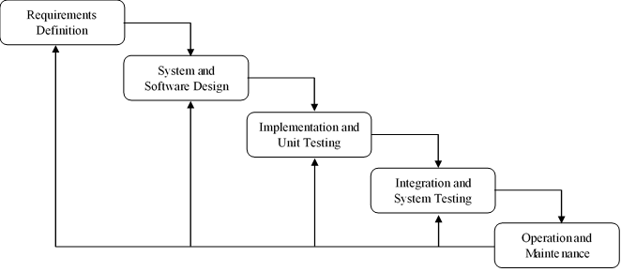

Sumber : Purnia et al., 2019

Gambar 1. 1 Metode Waterfall

Tahapan-tahapan Metode Waterfall(Purnia et al., 2019):

1. Analisis Kebutuhan Perangkat Lunak

Dalam analisa kebutuhan ini bertujuan untuk menganalisis kebutuhan yang dibutuhkan dalam perancangan baik berupa dokumen maupun sumber lain yang dapat membantu dalam menentukan solusi permasalahan yang ada baik dari sisi user maupun admin.

1. Desain

Dalam Desain perangkat lunak menggunakan permodelan basis data dengan menggunakan ERD (*Entity Relationship Diagram*).

1. Pembuatan Kode Program

Dalam tahap ini peneliti mulai membangun aplikasi sesuai dengan analisis kebutuhan untuk membuat form input dan output dengan aplikasi berbasis mobile dengan bahasa pemrograman android.

1. Pengujian

Pada tahapan ini pengujian program dilakukan dengan menggunakan *Black Box Testing* dengan harapan bahwa perancangan yang sudah dibuat dapat berjalan dengan sesuai kehendak.

1. Pendukung (*Support*) atau Pemeliharaan

Dalam proses pemeliharaan ini penulis mengupayakan pengembangan sistem yang telah di rancang terkait *software* dan *hardware* dapat dibuat maksimal agar aplikasi dapat berjalan dengan baik.

## **1.6 Sistematika Penulisan**

Untuk memudahkan sistem penulisan, penulis membagi dalam beberapa bab pembahasan dengan urutan sebagai berikut:

|  |  |
| --- | --- |
| **BAB I** | **PENDAHULUAN** |
|  | Berisi tentang latar belakang dan alasan pemilihan judul proposal laporan akhir, rumusan masalah, batasan masalah, tujuan dan manfaat penulisan, metode penulisan yang digunakan, dan sistematika penulisan laporan. |
| **BAB II** | **TINJAUAN PUSTAKA** |
|  | Dalam bab ini membahas mengenai landasan teori dan dasar teori yang digunakan terkait dengan masalah penelitian yang dibuat. |
| **BAB III** | **METODOLOGI** |
|  | Dalam bab ini membahas mengenai kerangka pikir serta deskripsi penjelasan langkah-langkah yang akan digunakan untuk menjelaskan masalah yang di teliti, disusun berdasarkan kajian teoretik. |
| **BAB IV** | **ANALISIS DAN PERANCANGAN** |
|  | Bab ini menyajikan proses analisis yang telah dilakukan serta pengembangan sistem yang akan dibuat. |
| **BAB V** | **IMPLEMENTASI DAN PENGUJIAN** |
|  | Dalam bab ini membahas hasil dari penelitian yang dinilai dengan menggunakan kerangka kerja PIECES yang meliputi tampilan, hasil pengujianm dan hasil (*output*). |
| **BAB VI** | **KESIMPULAN DAN SARAN** |
|  | Pada bab ini memberikan kesimpulan dan saran dari hasil penelitian tersebut. |
| **DAFTAR PUSTAKA** | |

Bagian ini memuat berbagai macam sumber yang digunakan oleh peneliti dalam melakukan penelitian.

# BAB II

# TINJAUAN PUSTAKA

## **2.1. Landasan Teori**

Pada bagian ini penulis membahas beberapa teori yang penulis gunakan dalam penulisan proposal, diantaranya sebagai berikut:

1. **Nengsi, M. I., & Bulan, S. J. (2017). Aplikasi Point Of Sale Pada Toko Tupperware Kupang. *Jurnal Teknologi Terpadu*, 31-34.**

Dalam penelitiannya yang berjudul “Aplikasi *Point Of Sale* Pada Toko Tupperware Kupang”, Dalam penelitian ini metode pengembangan aplikasi *point of sale* dimulai dari pembuatan Alur Dokumen, Diagram Konteks, Diagram Berjenjang, Data Flow Diagram (DFD), Kamus Data Tabel, dan Entity Relationship Diagram (ERD). aplikasi yang dibuat dengan bahasa pemrogramam PHP dan *database* MySQL dibangun untuk mempercepat dan mempermudah proses transaksi penjualan dan pembelian. Hasilnya aplikasi *point of sale* pada Toko Tupperware Kupang ini dapat membantu pihak toko dalam menyajikan serta mempromosikan produk-produk Tupperware secara lengkap dan cepat. (Informatika & Informasi, 2017).

1. **Choirul Sholeh (2016). Analisa Dan Perancangan Aplikasi Point Of Sale (POS) Untuk Mendukung Manajemen Hubungan Pelanggan. *Jurnal* *Skripsi Universitas Muhammadiyah Ponorogo.*, *147*, 11-40.**

Dalam penelitiannya yang berjudul “Analisa dan Perancangan Aplikasi *Point Of Sale* (POS) Untuk Mendukung Manajemen Hubungan Pelanggan”, dalam penelitianya dirancang suatu sistem layanan pembelian yang terkomputerisasi untuk mempermudah perusahaan dalam mengelola pelanggannya, sekaligus mendukung kegiatan *point of sales* dan penyetokan barang. Adapun tujuan dari penelitian ini yaitu melakukan analisis dan perancangan aplikasi *point of sale* (POS) untuk mendukung sistem layanan pembelian yang dapat membantu para pengusaha kecil dan menengah dalam pengelolaan data. Pembuatan aplikasi POS yang dimulai dari pengumpulan seluruh data-data yang dibutuhkan dengan menggunakan metode

observasi dan wawancara, perancangan model aplikasi dengan pendekatan diagram berbasis obyek dengan alat bantu perancangan aplikasi berupa diagram alir / *flowchart* dan *Unified Modeling Language* (UML) hingga diimplementasikannya aplikasi POS. Rancangan aplikasi *point of sales* (POS) yang dihasilkan mampu mengatasi permasalahan dan dapat menyajikan informasi secara lebih baik dan terkomputerisasi. (Choirul Sholeh, 2016)

1. **Hijriani, A., & Maulana, F. A. (2019). *Implementasi Customer Relationship Management ( CRM ) Pada Usaha Mikro Bidang Retail Studi Kasus CV Duta Square Bandar Lampung*. 84-94**

Dalam penelitiannya yang berjudul “Implementasi *Customer Relationship Management* (*CRM*) Pada Usaha Mikro Bidang Retail Studi Kasus CV Duta Square Bandar Lampung”, yaitu membahas tentang membangun Sistem *Customer Relationship Management (CRM*) berbasis web menggunakan *framework Laravel*, Metode pengembangan sistem informasi dibuat menggunakan desain model ADDIE yang terdiri dari *Analysis, Design*, *Development Implementation* dan *Evaluation*. Hasilnya dengan menerapkan *point of sales* sistem ini dapat mengolah data transaksi penjualan, memudahkan customer dalam mancari informasi barang yang diinginkan, membantu admin gudang dalam mengelola data barang, membantu owner dalam mendapatkan data penjualan, serta mempermudah kasir dalam mengelola transaksi penjualan, merekap data transaksi dan data member. (Hijriani & Maulana, n.d.)

1. **Rinaldi, M., & Alfredo, B. G. (2019). *Sistem Informasi Manajemen Hubungan Pelanggan Berbasis Website Pada Cv Auto Plaza*. *x*, 1–12.**

Dalam penelitianya yang berjudul “Sistem Informasi Manajemen Hubungan Pelanggan Berbasis Website Pada CV.Putra Hatim Pratama Palembang”, dalam penelitiannya pengembangan sistem menggunakan metodologi iterasi, menggunakan tools PHP, MySQL, HTML dan javascript. Hasilnya perusahaan dapat lebih optimal dalam mempertahankan hubungan pelanggan,

penyampaian produk, promosi serta kritik dan saran yang dapat membangun perusahaan. Dan dengan adanya sistem informasi manajemen hubungan pelanggan (CRM), perusahaan dapat mengetahui pelanggan yang paling sering melakukan transaksi pada perusahaan. Serta adanya sistem pemberian poin pada pelanggan, pendapatan perusahaan semakin meningkat, hubungan perusahaan dengan pelanggan semakin baik, dan loyaltas pelanggan semakin meningkat. (Rinaldi & Alfredo, 2019).

Tabel 2. 1 Kelebihan, kekurangan dan hasil

|  |  |  |  |
| --- | --- | --- | --- |
| **Judul** | **Kelebihan** | **Kekurangan** | **Hasil** |
| Aplikasi *Point Of Sale* Pada Toko Tupperware Kupang | Dapat beriklan dan promosi produk dalam 1 aplikasi | Belum ada sistem pemberian point pada pelanggan | Hasilnya dapat membantu pihak toko dalam menyajikan serta mempromosikan produk-produk secara lengkap dan cepat. |
| Analisa dan Perancangan Aplikasi *Point Of Sale* (POS) Untuk Mendukung Manajemen Hubungan Pelanggan | Dapat mengelola *campaign* lebih mudah. | Hanya dapat diakses melalui web karena belum dikembangkan versi *mobile* | Hasilnya mampu mengatasi permasalahan dan dapat menyajikan informasi secara lebih baik dan terkomputerisasi. |
| Implementasi *Customer Relationship Management* (*CRM*) Pada Usaha Mikro Bidang Retail Studi Kasus CV Duta Square Bandar Lampung | Dapat mengelola penjualan dan pelanggan dalam satu aplikasi | Kekurangannya belum ada notifikasi stok barang menipis | Hasilnya sistem ini dapat mengolah data transaksi penjualan, mempermudah owner dan customer |
| Sistem Informasi Manajemen Hubungan Pelanggan Berbasis Website Pada CV.Putra Hatim Pratama Palembang | Dapat membangun manajemen hubungan pelanggan berbasis *website* | Hanya dapat diakses melalui web karena belum dikembangkan versi mobile | Hasilnya dapat lebih optimal mempertahankan hubungan pelanggan, Serta adanya sistem pemberian poin pada pelanggan. |

Bersadarkan tabel diatas dapat disimpulkan bahwa aplikasi *point of sale* dapat menjadi solusi untuk mengelola kebutuhan para pengusaha penjualan agar lebih mudah dan terkomputerisasi.

## **2.2 Dasar Teori**

### 2.2.1 Sistem

Sistem berasal dari bahasa Latin (systema) dan bahasa Yunani (sustema) adalah suatu kesatuan yang terdiri komponen atau elemen yang dihubungkan bersama untuk memudahkan aliran informasi, materi atau energi. Istilah ini sering dipergunakan untuk menggambarkan suatu entitas yang berinteraksi.

Pada umumnya setiap organisasi mempunyai sistem informasi dalam mengumpulkan, menyimpan, melihat, dan menyalurkan informasi dalam membuat perancangan sistem informasi. Konsep dasar sistem merupakan sekelompok komponen berbasis komputer yang dibuat oleh manusia dalam mengelola data, menyimpan, menghimpun kerangka kerja serta mengkoordinasikan sumber daya manusia dan komputer untuk mengubah sistem masukan menjadi sistem keluaran untuk mencapai tujuan dan sasaran yang telah ditetapkan sebelumnya.

Secara garis besar sistem merupakan suatu kumpulan komponen dan elemen yang saling terintegrasi, komponen yang terorganisir dan bekerja sama dalam mewujudkan suatu tujuan tertentu.

Menurut Romney dan Steinbart sistem adalah suatu rangkaian yang terdiri dari dua atau lebih komponen yang saling berhubungan dan saling berinteraksi satu sama lain untuk mencapai tujuan dimana sistem biasanya terbagi dalam sub sistem yang lebih kecil yang mendukung sistem yang lebih besar. Suatu sistem mempunyai karakteristik atau sifat–sifat tertentu. (Gasc, Antonio, 2018)

Menurut Edhy Sutanta Secara umum, sistem dapat didefinisikan sebagai kumpulan hal atau kegiatan atau elemen atau subsistem yang saling bekerja sama atau yang dihubungkan dengan caracara tertentu sehingga membentuk satu kesatuan untuk melaksanakan suatu fungsi guna mencapai suatu tujuan. (Hasbiyalloh & Jakaria, 2018)

Jadi berdasarkan pengertian diatas dapat disimpulkan bahwa sistem adalah kumpulan dari bagian-bagian atau elemen-elemen yang saling terintegrasi satu dengan yang lainnya untuk mencapai suatu tujuan yang sama.

#### 2.2.1.1 Karakteristik Sistem

Menurut Sutabri (2018) yang dikutip dari (Fitri Ayu and Nia Permatasari, 2018) dalam buku Sistem Informasi Manajemen : “Model umum sebuah sistem adalah input, proses, dan output. Hal ini merupakan konsep sebuah sistem yang sangat sederhana sebab sebuah sistem dapat mempunyai beberapa masukan dan keluaran” Adapun karakteristik sistem yang dimaksud adalah sebagai berikut:

1. Komponen

Sistem terdiri dari sejumlah komponen yang saling berinteraksi dan bekerja sama untuk membentuk satu kesatuan. Komponen sistem dapat berupa sub sistem atau bagian-bagian dari sistem;

1. Batasan sistem (*boundary*)

Daerah yang membatasi antara suatu sistem dengan sistem lainnya atau dengan lingkungan luar dinamakan dengan batasan sistem. Batasan sistem ini memungkinkan sistem dipandang sebagai satu kesatuan dan juga menunjukkan ruang lingkup (*scope*) dari sistem tersebut;

1. Lingkungan luar sistem (*environment*)

Apapun yang berada di luar batas dari sistem dan mempengaruhi sistem tersebut dinamakan dengan lingkungan luar sistem. Lingkungan luar yang bersifat menguntungkan wajib dipelihara dan yang merugikan harus dikendalikan agar tidak mengganggu kelangsungan sistem;

1. Penghubung sistem (*interface*)

Media penghubung diperlukan untuk mengalirkan sumber-sumber daya dari

sub sistem ke sub sistem lainnya dinamakan dengan penghubung sistem;

1. Masukkan sistem (*input*)

Energi yang dimasukkan ke dalam sistem dinamakan dengan masukan sistem (*input*) dapat berupa perawatan dan masukan sinyal. Perawatan ini berfungsiagar sistem dapat beroperasi dan masukan sinyal adalah energi yang diproses untuk menghasilkan keluaran (*output*);

1. sistem (*output*)

Hasil dari energi yang telah diolah dan diklasifikasikan menjadi keluaran yangberguna dinamakan dengan keluaran sistem (*output*). Informasi merupakan contoh keluaran sistem;

1. Pengolah sistem

Untuk mengolah masukan menjadi keluaran diperlukan suatu pengolah yang dinamakan dengan pengolah sistem;

1. Sasaran sistem

Sistem pasti memiliki tujuan atau sasaran yang sangat menentukan input yang dibutuhkan oleh sistem dan keluaran yang dihasilkan.

### 2.2.2 Informasi

Informasi merupakan data yang berasal dari fakta yang tercatat dan selanjutnya dilakukan pengolahan (proses) menjadi bentuk yang berguna atau bermanfaat bagi pemakainya. Informasi adalah hasil dari kegiatan pengolahan data yang memberikan bentuk yang lebih berarti dari suatu kejadian. Kemudian pengertian lain dari informasi adalah data berupa catatan *historis* yang dicatat dan diarsipkan tanpa maksud dan segera diambil kembali untuk pengambilan keputusan. Data yang telah diletakkan dalam konteks yang lebih berarti dan berguna yang dikomunikasikan kepada penerima untuk digunakan di dalam pembuatan keputusan.

Informasi sangat diperlukan karena dapat mempengaruhi keberlangsungan

dari organisasi bisnis atau pengguna informasi tersebut. Informasi akan menjadi berguna apabila pengguna informasi yang menerima informasi tersebut membutuhkan informasi sesuai dengan apa yang diperlukan.

Menurut Romney dan Steinbart informasi adalah data yang telah dikelola dan diproses untuk memberikan arti dan memperbaiki proses pengambilan keputusan. Informasi sangat penting dalam suatu organisasi. Informasi mengarahkan dan memperlancar kegiatan sehari-hari. Suatu sistem yang kurang mendapat informasi akan menjadi kerdil dan kurang berguna karena masukan-masukan dari data kurang berfungsi dengan baik. (Romney dan Steinbart, 2016)

Menurut Sutabri dalam buku Sistem Informasi Manajemen yaitu Informasi adalah data yang telah diklasifikasi atau diolah atau interpretasi untuk digunakan dalam proses pengambilan keputusan. Sitem pengolahan informasi mengolah data menjadi nformasi atau tepatnya pengolah data dari betuk tak berguna menjadi berguna bagi penerimanya. (Fitri Ayu and Nia Permatasari, 2018)

Jadi berdasarkan pengertian diatas dapat disimpulkan bahwaInformasi merupakan data yang telah diolah, dibentuk, ataupun dimanipulasi sesuai dengan keperluan tertentu bagi penggunanya.

#### 2.2.2.1 Karakteristik Informasi

(Romney dan Steinbart, 2016) mengemukakan bahwa kriteria informasi yang terdiri dari:

1. Relevan

Informasi harus bisa dikatakan relevan apabila informasi yang termuat di dalamnya dapat mempengaruhi keputusan pengguna dengan membantu mereka mengevaluasi peristiwa masa lalu atau masa kini, dan memprediksi masa depan, serta menegaskan atau mengoreksi hasil evaluasi mereka di masa lalu.

1. Andal

Informasi harus bebas dari pengertian yang menyesatkan dan kesalahan material, menyajikan setiap fakta secara jujur, serta dapat diverifikasi.

1. Lengkap

Informasi disajikan selengkap mungkin, yaitu mencakup semua informasi yang dapat mempengaruhi pengambilan keputusan.

1. Tepat waktu

Informasi disajikan tepat waktu sehingga dapat berpengaruh dan berguna dalam pengambilan keputusan.

1. Dapat dipahami

Informasi yang disajikan dalam bentuk serta istilah yang disesuaikan dengan batas pemahaman para pengguna.

1. Dapat diverifikasi

Informasi yang disajikan dapat diuji, dan apabila pengujian dilakukan lebih dari sekali oleh pihak yang berbeda, hasilnya tetap menunjukkan simpulan yang tidak berbeda jauh.

1. Dapat diakses

Informasi yang tersedia pada saat dibutuhkan dan dengan format yang dapat digunakan.

### 2.2.3 Sistem Informasi

Sistem informasi adalah suatu sistem di dalam organisasi yang mempertemukan kebutuhan pengolahan transaksi harian yang mendukung fungsi operasi organisasi yang bersifat menajerial dengan kegiatan dari organisasi untuk dapat menyediakan laporan yang diperlukan oleh pihak tertentu. (Rinaldi, M., & Alfredo, B. G.2019).

Sistem informasi adalah suatu sistem di dalam suatu organisasi yang mempertemukan kebutuhan pengolahan transaksi harian, mendukung operasi, bersifat manajerial dan kegiatan strategi dari suatu organisasi dan menyediakan pihak luar tertentu dengan laporanlaporan yang diperlukan. (Hasbiyalloh & Jakaria, 2018)

Menurut Hutahaean dalam (Wibawanto, 2018) sistem informasi adalah suatu sistem di dalam suatu organisasi yang mempertemukan kebutuhan pengelolaan transaksi harian, mendukung operasi, bersifat manajerial, dan kegiatan strategi dari suatu organisasi dan menyediakan pihak luar tertentu dengan laporan-laporan yang dibutuhkan”.

Jadi berdasarkan pengertian diatas dapat disimpulkan bahwa sistem informasi adalah kumpulan data yang terintegritasi dan saling melengkapi dengan menghasilkan *output* yang baik guna untuk memecahkan masalah dan pengambilan keputusan.

#### 2.2.3.1 Komponen Sistem Informasi

Menurut Hutahaen (Wibawanto, 2018) Komponen-komponen yang membangun sistem informasi dinamakan blok bangunan (*building block*). Blok bangunan ini mirip dengan karakteristik sistem yang telah diuraikan sebelumnya. Penjelasan dari blok bangunan yang membangun sistem informasi, yaitu:

1. Blok masukkan (*input block*)

Blok masukan merupakan blok yang bertugas dalam input data agar masuk ke dalam sistem informasi. Blok masukan bertugas dalam merekam data yang akan dimasukkan, biasanya berupa dokumen-dokumen dasar.

1. Blok model (*model block*)

Blok model terbentuk dari kombinasi prosedur, logika dan model matematik yang memproses data input dan data yang tersimpan di basis data dengan cara yang sudah ditentukan untuk menghasilkan keluaran yang diinginkan.

1. Blok keluaran (*output block*)

Sistem informasi menghasilkan keluaran (*output*) yaitu informasi yang berkualitas dan berguna untuk semua tingkatan manajemen serta semua pemakai sistem.

1. Blok teknologi (*technology block*)

Teknologi digunakan merupakan kotak alat dalam sistem informasi. Teknologi digunakan untuk menerima input, menjalankan model, menyimpan dan mengakses data, menghasilkan dan mengirimkan keluaran berupa informasi dan membantu pengendalian dari sistem secara menyeluruh. Blok teknologi perangkat lunak (*software*) dan perangkat keras (*hardware*) yang dioperasikan oleh teknisi (*brainware*).

1. Blok basis data (*database block*)

Basis data (*database*) merupakan media untuk menyimpan data yang saling berhubungan satu sama lainnya, tersimpan di perangkat keras komputer dan dapat dipergunakan kembali, diperlukan perangkat lunak untuk memanipulasinya.

1. Blok kendali (*control block*)

Sistem informasi memiliki kontrol kendali untuk menanggulangi gangguan- gangguan terhadap sistem apabila terlanjur terjadi kesalahan maka dapat langsung diantisipasi atau diatasi.

### 2.2.4 *Point Of Sale*

Pengertian dari *Point Of Sale* (POS) yaitu merupakan kegiatan yang berorientasi pada penjualan serta sistem yang membantu proses transaksi. Setiap POS terdiri dari hardware berupa (Terminal/PC,Receipt Printer, Cash Drawer, Terminal pembayaran, Barcode Scanner) dan oftware berupa (*Inventory Management*, Pelaporan, *Purchasing, Customer Management*, Standar Keamanan Transaksi, Return Processing) dimana kedua komponen tersebut digunakan untuk setiap proses transaksi. POS akan menjadi sangat penting di dunia bisnis karena POS diibaratkan berupa terminal uang dimana tempat menerima pembayaran dari pembeli kepada pedagang, karena pembayaran tersebut merupakan indikator bagi pebisnis untuk mengukur tingkat pendapatan mereka. (Kurniawan et al., 2017)

Pengertian *Point of Sales* atau yang biasa yang disingkat POS yaitu, merupakan kegiatan yang berorientasi pada penjualan serta sistem yang membantu proses transaksi. Setiap POS terdiri dari *hardware* dan *software* dimana kedua komponen tersebut digunakan untuk setiap proses transaksi. POS software merupakan komponen utama dari sistem pos yang pada akhirnya menentukan jalannya proses, seperti apa yang harus dilakukan dan bagaimana harus melakukan. Sedangkan *hardware* POS dibutuhkan untuk menjalankan fungsinya, membantu proses pembayaran dan membuat tanda terima untuk pelanggan. (Gasc, Antonio, 2018)

Sistem yang terdiri dari berbagai elemen penting mulai dari transaksi, penjualan, laporan, hingga manajemen stok barang juga disebut sebagai point of sale. (Putra et al., 2019)

Jadi berdasarkan pengertian diatas dapat disimpulkan bahwa *Point Of Sale* merupakan suatu sistem yang digunakan oleh berbagai usaha ritel untuk menyelesaikan transaksi jual beli.

#### 2.2.4.1 Perkembangan *Point Of Sale*

Seiring dengan kemajuan dalam dunia teknologi informasi, Sebelum sistem POS dikembangkan seperti saat ini, orang-orang banyak menggunakan cash register, atau bahkan menggunakan sistem manual dalam menjalankan usahanya. Tetapi fungsi-fungsi dari cash register dan manual sudah tidak memadai lagi, sehingga dikembangkanlah sistem POS. POS juga merupakan kegiatan yang berorientasi pada penjualan dan stok yang dibantu dengan sistem dalam setiap proses transaksi. Pada sistem POS setiap kegiatan penjualan akan dicatat oleh sistem sebagai keuntungan yang didapatkan yang kemudian akan dikurangi oleh pembelian yang dilakukan untuk menambah stok dari bahan baku yang diperlukan oleh toko atau perusahaan yang melakukan proses transaksi tersebut.

POS juga terdiri dari *hardware* dan *software* dimana kedua komponen tersebut saling melengkapi dalam setiap proses transaksi, POS software merupakan komponen utama dalam sistem POS untuk menentukan jalannya proses, seperti apa yang harus dilakukan dan bagaimana harus melakukan, sedangkan POS hardware dibutuhkan untuk menjalankan fungsinya, seperti membantu proses pembayaran untuk pelanggan dan mencatat order dari pelanggan.

#### 2.2.4.2 Manfaat *Point Of Sale*

Menurut Rahman (Gasc, Antonio, 2018) , dengan menggunakan aplikasi *point of sales* kita bisa memperoleh beberapa keuntungan dengan adanya nilai tambah (*added value*) yang bisa diberikan, antara lain:

1. Peningkatan Kualitas Layanan

Peningkatan kualitas pelayanan dengan menggunakan aplikasi *point of sales* ini, Anda dapat dengan mudah menjalankan proses transaksi dengan cepat dan sistematis tentu sangat mendukung orientasi pelayanan usaha anda terhadap konsumen serta meningkatkan market interest.

1. Peningkatan Citra Usaha

Setiap konsumen dan *stakeholder* yang terlibat akan memandang usaha anda sebagai sebuah *computerized* enterprise yang dikelola dengan baik dan profesional.

1. *Competitive Advantage*

Penerapan teknologi informasi (TI) dapat meningkatkan daya saing kedai katsu jontor dalam kancah bisnis yang memang sangat ketat dan mengutamakan efisiensi waktu, terutama menghadapi era global market.

1. Kemudahan Proses *Controlling* dan Pengambilan Keputusan

Proses controlling mudah dilakukan karena semua laporan dapat disediakan dengan cepat, sehingga mempermudah proses pengambilan keputusan baik secara kolektif maupun personal.

### 2.2.5 *Website*

*Website* adalah sejumlah halaman yang memiliki topik saling terkait, terkadang disertai pula dengan berkas-berkas gambar, video, atau jenis-jenis berkas lainnya. Sebuah website biasanya ditempatkan setidaknya pada sebuah web server yang dapat diakses melalui jaringan seperti internet, ataupun jaringan wilayah lokal 4 (LAN) melalui alamat internet yang dikenali sebagai *Uniform Resource Locator* (URL).

*Website* berdasarkan teknologinya dibagi mejadi dua yaitu *website* statis dan website dinamis. *Website* statis adalah *website* yang menampilkan informasi-informasi yang bersifat tetap. Disebut statis karena pengguna tidak dapat berinteraksi dengan website tersebut. *Website* dinamis adalah *website* yang menampilkan informasi serta dapat berinteraksi dengan pengguna. *Website* dinamis memungkinkan pengguna untuk berinteraksi menggunakan *form* sehingga dapat mengolah informasi sehingga dapat mengolah informasi yang ditampilkan. *Website* dinamis bersifat interaktif, tidak kaku, dan terlihat lebih indah. *World Wide Web* (WWW atau Web) merupakan sistem infomasi tertribusi yang berbasis *hypertexty*. (R. Hidayat et al., 2021)

#### 2.2.5.1 Sejarah *Website*

*World Wide web* adalah semesta informasi yang dapat diakses jaringan, perwujudan pengetahuan manusia. Tujuan awal Tim Berners-Lee membuat sebuah *website* adalah supaya lebih memudahkan para peneliti di tempatnya bekerja ketika akan bertukar atau melakukan perubahan informasi. (Suprapto & Eng, 2020)

Tahun 1990, Tim Berners-Lee juga menuliskan tentang tiga teknologi dasar web, antara lain:

1. HTML (*HyperText Markup Language*) Merupakan Bahasa markup atau format untuk halaman web.
2. URI (*Uniform Resource Identifier*) Merupakan sebuah alamat unik untuk membuka halaman situs. Fungsinya adalah 5 mengidentifikasi setiap sumber daya yang ada pada web. Saat ini sering disebut dengan URL (*Uniform Resource Locator*).
3. HTTP (*HyperText Transfer Protocol*) Teknologi ini memungkinkan seseorang untuk mengambil Kembali sumber daya yang terkoneksi dengan semua situs web.

#### 2.2.5.2 Fungsi *Website*

Fungsi *website* yang memiliki keunggulan dan kualitas yang berbeda sesuai dengan target pemasaran maupun bisnis (Adani, 2020). Berikut ini merupakan beberapa fungsi yang dikategorikan sesuai dengan tujuan bisnis.

1. Sasaran informasi pertama fungsi *website* adalah sebagai sarana untuk menyampaikan informasi terbaru dan menarik untuk dibaca oleh *customer* atau pelanggan. Pada dasarnya website juga dapat dijadikan sebagai sarana edukasi, pembelajaran, tutorial, tips dan trik, dan masih banyak lainnya
2. Sebagai Blog Tujuan utamanya adalah untuk mendapat trafik pengunjung. Serta, mengoptimalkan blog yang telah terpublikasi. Selain itu juga dapat berfungsi sebagai arana untuk meningkatkan brand perusahaan agar mendatangkan customer lebih banyak lagi.
3. Sarana transaksi jual beli toko *online* *e-commerce* Sebagai media untuk menampung proses transaksi jual beli online atau sering disebut dengan *e-commerce.* Dengan menggunakan *website e-commerce*, mampu untuk mendatangkan lebih banyak konsumen untuk membeli produk barang atau jasa melalui *website* yang telah disediakan.

#### 2.2.5.3 Jenis-Jenis *Website*

*Website* memiliki jenis-jenis yang berbeda yaitu sebagai berikut:

1. *Website* Statis

*Website* statis merupakan *website* yang memiliki tampilan yang tetap dan tidak banyak mengalami perubahan. Biasanya untuk perubahannya sendiri hanya terletak pada tamppilan desain halaman web saja, terkait konten tidak mengalami perubahan yang besar. Contohnya dari situs web ini adalah website yang menampilkan profil perusahaan atau organisasi.

1. *Website* Dinamis

*Website* dinamis adalah website yang mengalami perubahan secara terus menerus sesuai dengan kebutuhan dan relevan dari bisnis dan perkembangan zaman. Website dinamis memiliki tampilan yang lebih interaktif, dan menyediakan fitur kolom komentar, dan *chatting*. Contohnya dasri situs web ini adalah blog, situs berita online, *e*-*commerce*, sistem informasi dan sebagaianya.

1. Website Interaktif

*Website* interaktif adalah website yang dirancang untuk dapat saling berinteraksi antar penggunanya. Jenis situs ini biasanya tergolong ke dalam platfrom media sosial seperti Facebook, Twitter, Instagram, dan platfrom sosial media lainnya.

### 2.2.6. *Framework*

*Framework* atau dalam bahasa indonesia dapat diartikan sebagai “kerangka kerja” merupakan kumpulan dari fungsi-fungsi/prosedur-prosedur dan class-class untuk tujuan tertentu yang sudah siap digunakan sehingga bisa lebih mempermudah dan mempercepat pekerjaan seorang programer, tanpa harus membuat fungsi atau class dari awal. Alasan mengapa menggunakan Framework yaitu :

1. Mempercepat dan mempermudah pembangunan sebuah aplikasi web.
2. Relatif memudahkan dalam proses maintenance karena sudah ada pola tertentu dalam sebuah *framework* (dengan syarat program mengikuti pola standar yang ada)
3. Umumnya *framework* menyediakan fasilitasfasilitas yang umum dipakai sehingga kita tidak perlu membangun dari awal misalnya validasi, ORM, *pagination, multiple database, scaffolding*, pengaturan *session, error handling,* dll

### 2.2.7 *Framework* Laravel

Laravel adalah sebuah framework pengembangan web dengan basis Model View Controller (MVC) yang ditulis dalam bahasa pemrograman PHP. Laravel telah dirancang untuk meningkatkan kualitas pengembangan website dengan mengurangi biaya pengembangan awal dan biaya perawatan berkelanjutan untuk meningkatkan pengalaman dalam pengembangan aplikasi dengan menyediakan sintaks ekspresif yang jelas sehingga pembuatan web menjadi lebih efektif dan efisien. (Wiguna et al., 2019)

Laravel adalah sebuah *framework* web berbasis PHP yang open-source dan tidak berbayar, diciptakan oleh Taylor Otwell dan diperuntukkan untuk pengembangan aplikasi web yang menggunakan pola MVC. Struktrur pola MVC pada laravel sedikit berbeda pada struktur pola MVC pada umumnya. Di Laravel terdapat routing yang menjembatani antara request dari user dan controller. Jadi controller tidak langsung menerima request tersebut (Tahir et al., 2019). Berikut adalah ilustrasi dari konsep MVC pada laravel yang ditunjukkan pada gambar berikut:

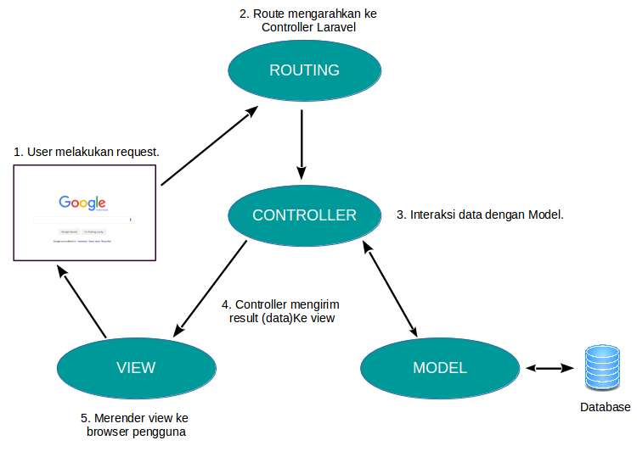

Sumber : Tahir et al., 2019

Gambar 2. 1 Konsep MVC Pada Laravel

Ada 5 konsep arsitektur pada framework laravel yang mempunyai masing-masing fungsi diantaranya:

1. *Routes,* berfungsi sebagai pemberi akses pada setiap request sesuai alur yang telah di tentukan.
2. *Controller*, adalah bagian yang menjadi penghubung antara model dan view. Controller memiliki perintah-perintah yang berfungsi untuk memproses bagaimana data ditampilkan dari Model ke *view* atau sebaliknya.
3. Model, merupakan sekumpulan data yang memiliki fungsi-fungsi untuk mengelola suatu table pada sebuah *database*. Struktur pemodelan data pada laravel yakni memiliki fungsi yang terdiri dari tabel, *primarykey* dan fillable. Dimana ketiga fungsi tersebut harus di protected. Pada bagian table harus diisi dengan nama table yang sesuai pada database, di bagian *primarykey* harus diisi sesuai *primary key* pada tabel tersebut dan pada bagian fillable diisi dengan bagian-bagian yang mencakup dalam table tersebut.
4. *View,* merupakan *file* yang berisi kode html (*Hyper Text Markup Language*) yang berfungsi untuk menampilkan suatu data ke dalam browser. Format *view* pada laravel harus menggunakan istilah *blade*, contohnya seperti: view.blade.php.
5. *Migrations*, merupakan proses perancangan suatu tabel, dalam hal ini migrations berfungsi sebagai blueprint database atau dapat diistilahkan sebagai penyedia sistem kontrol untuk skema database.

*Framework* laravel memiliki keunggulan tersendiri yang menjadikannya lebih baik dari pada *framework* lainnya, berikut ini merupakan kelebihan dari laravel yaitu, performance lebih cepat, reload data lebih stabil, memiliki keamanan data, menggunakan fitur canggih seperti blade menggunakan konsep HMVC (*Hierarchical Model View Controller*), tersedianya library-library yang sudah siap untuk digunakan dan adanya fitur pengelolaan migrations untuk pembuatan skema table pada database.

### 2.2.8 Metode Pieces

Menurut (Ita Dewi Sintawati, 2020) PIECES dikenalkan oleh James Wetherbe pada bukunya Systems Analysis and Design: Traditional, Best Practices 4th Ed. PIECES merupakan metode evaluasi yang terdiri dari aspek (variabel) *Performance, Information, Economy, Control, Efficiency*, dan *Service*. Berikut ini komponen-komponen dalam analisa PIECES, yaitu:

1. Analisis Kinerja Sistem ( *Performance* )

Kinerja adalah suatu kemampuan sistem dalam menyelesaikan tugas dengan cepat sehingga sasaran dapat segera tercapai. Kinerja diukur dengan jumlah produksi (throughput) dan waktu yang digunakan untuk menyesuaikan perpindahan pekerjaan (*response time*).

1. Analisa Informasi (*Information*)

Informasi merupakan hal penting karena dengan informasi tersebut pihak manajemen (*marketing*) dan user dapat melakukan langkah selanjutnya. Apabila kemampuan sistem informasi baik, maka user akan mendapatkan informasi yang akurat, tepat waktu dan relevan sesuai dengan yang diharapkan.

1. Analisis Ekonomi (*Economy*)

Pemanfaatan biaya yang digunakan dari pemanfaatan informasi. Peningkatan terhadap kebutuhan ekonomis mempengaruhi pengendalian biaya dan peningkatan manfaat. Saat ini banyak perusahaan dan manajemen mulai menerapkan paperless system (meminimalkan penggunaan kertas) dalam rangka penghematan. Oleh karena itu dilihat dari penggunaan bahan kertas yang berlebihan dan biaya iklan di media cetak untuk media publikasi, sistem ini dinilai kurang ekonomis.

1. Analisis Pengendalian (*Control*)

Analisis ini digunakan untuk membandingkan sistem yang dianalisa berdasarkan pada segi ketepatan waktu, kemudahan akses, dan ketelitian data yang diproses.

1. Analisis Efisiensi (*Efficiency*)

Efisiensi berhubungan dengan bagaimana sumber tersebut dapat digunakan secara optimal. Operasi pada suatu perusahaan dikatakan efisien atau tidak biasanya didasarkan pada tugas dan tanggung jawab dalam melaksanakan kegiatan.

1. Analisis Pelayanan (*Service*)

Peningkatan pelayanan memperlihatkan kategori yang beragam. Proyek yang dipilih merupakan peningkatan pelayanan yang lebih baik bagi manajemen (*marketing*), user dan bagian lain yang merupakan simbol kualitas dari suatu sistem informasi.

# BAB III METODOLOGI

## **3.1. Kerangka Pikir**

Kerangka pikir merupakan jalur pemikiran yang dirancang berdasarkan kegiatan peneliti yang dilakukan. Berikut adalah kerangka pikir ini merupakan langkah-langkah yang akan dilakukan dalam penyelesaian penelitian ini. Adapun kerangka kerja penelitian dengan mengadaptasi metode *Software Development Life Cycle* (SDLC) waterfall yaitu:

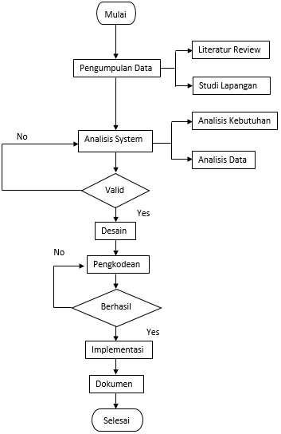

Gambar 3. 1 Kerangka Pikir

## 

## **3.2. Deskripsi**

Berdasarkan kerangka pikir yang telah dibuat pada gambar 3.1 maka dapat diuraikan langkah – langkah dari pengerjaan penelitian ini adalah sebagai berikut:

### Literatur *Review*

literatur *review* dilakukan dengan pembelajaran terhadap teori-teori yang mendukung dan berkaitan dengan sistem yang akan dibuat serta kemungkinan asumsi yang digunakan dan berperan sebagai referensi dalam mencari pendekatan secara teoritis dari permasalahan yang diangkat. Penulis mengambil referensi yang terdapat pada *e-book*, buku-buku, paper dan jurnal-jurnal ilmiah yang terkait dengan aplikasi *point of sales*.

### Studi Lapangan

Studi lapangan yang penulis lakukan yaitu, dengan wawancara dengan pemilik dan pegawai diperusahaan tersebut serta penulis melakukan praktek langsung untuk memperoleh informasi yang akurat berkaitan dengan masalah yang ada.

### 3.2.3 Pengumpulan Data

Pada tahap pengumpulan data penulis menggunakan metode seperti berikut:

1. Observasi

Pada tahap ini penulis melakukan observasi dengan melakukan praktek dan mengamati secara langsung di tempat lokasi penelitian, yaitu yang dilaksanakan di PT. Barokah Kreasi Solusindo (Artpedia). Dari hasil observasi ini didapatkan informasi bahwa sering terjadi ketidak sesuaian secara data baik itu terkait transaksi penjualan, selisih stok barang, ketepatan dan kecepatan laporan yang diperlukan bahkan pengelolaan terhadap pelanggan, maka berangkat dari permasalahan tersebut penulis akan membuat sebuah sistem informasi point of sale dalam upaya mengatasi permasalahan tersebut.

1. Wawancara

Pada tahap ini wawancara dilakukan langsung kepada pemilih PT. Barokah Kreasi Solusindo (Artpedia) yaitu bapak Danang Waqit Febriana, yang dimana dalam wawancara tersebut menghasilkan beberapa poin, berikut diantaranya:

1. Sistem *point of sale* ini diperlukan di PT. Barokah Kreasi Solusindo (Artpedia) agar efektifitas perusahaan bisa berjalan lebih baik lagi karena proses yang sedang berjalan masih dilakukan secara manual.
2. Data yang diperlukan untuk membuat sistem informasi yang baru agar bisa menjadi solusi terkait permasalahan yang terjadi yaitu:

- Data penjualan yang berisi tentang informasi mengenai transaksi;

- Data barang yang berisi seluruh produk yang dijual;

- Data Pembelian

- Data *supplier*;

- Data pelanggan.

1. Studi Pustaka

Studi Pustaka dilakukan dengan mengamati dan mempelajari dari penelitian sebelumnya seperti jurnal-jurnal dan teori-teori yang terdapat di buku dan artikel lainya yang digunakan sebagai referensi seperti yang tercantum pada BAB 2. Serta berkas-berkas pendukung dari pihak PT. Barokah Kreasi Solusindo sebagai berkas pendukung dalam penelitian ini.

### 3.2.4 Analisis Data

Pada tahap ini analisis data diperlukan sebagai suatu proses atau suatu upaya dalam pengolahan data menjadi sebuah informasi baru supaya karakteristik data itu menjadi lebih mudah untuk dimengerti serta berguna sebagai solusi bagi suatu permasalahan, khususnya yang berkaitan dengan penelitian.

Analisis data yang digunakan adalah analisis mengguanakan metode Pieces.

Metode PIECES adalah metode yang digunakan untuk memperoleh pokok-pokok permasalahan yang lebih spesifik.

Dalam menganalisis sebuah sistem, biasanya akan dilakukan terhadap beberapa aspek antara lain adalah kinerja, informasi, ekonomi, keamanan aplikasi, efisiensi dan pelayanan pelanggan. Analisis ini disebut dengan PIECES Analysis (*Performance, Information, Economy, Control, Eficiency and Service*). Setelah melakukan Analisis Pieces maka akan didapat kesimpulan bahwa dibutuhkan sistem yang baru untuk menggantikan sistem yang lama.

### 3.2.5 Analisis Kebutuhan

Pada analisis kebutuhan terdapat dua hal yang akan dibahas yakni kebutuhan fungsional dan kebutuhan non fungsional. Kedua kebutuhan ini dapat disimpulkan dari desain sistem yang diteliti. Pada proses tersebut penulis mengambil beberapa fitur dan fungsi yang kemudian dirangkum menjadi kebutuhan baru yang akan muncul terkait kebutuhan fungsional maupun non fungsional yang kemudian dilakukan penyimpulan kebutuhan untuk sistem.

#### 3.2.5.1 Analisis Kebutuhan Fungsional

Kebutuhan fungsional adalah kebutuhan fungsi atau fitur apa saja yang terdapat didalam sistem, fitur-fitur tersebut meliputi masukan (*input*), proses dan keluaran (*output*). Bisa disebut dengan fungsional dari sebuah sistem. Beberapa Kebutuhan fungsionalitas sistem *point of sale yang* telah disimpulkan adalah sebagai berikut.

Tabel 3. 1 Kebutuhan Fungsional Sistem

|  |  |
| --- | --- |
| **Kebutuhan Fungsional** | **Deskripsi** |
| Kelola Barang | *Administrator* dapat mengelola barang di dalam sistem ini, kelola barang yaitu dari mulai menambah barang, mengubah barang atau menghapus barang serta mutasi barang dapat dilakukan pihak *administrator.* |
| Kelola Pembelian | *Administrtor* dapat mengelola pembelian didalam sistem, kelola pembelian ini meliputi penginputan transaksi pembelian barang, pengubahan data pembelian dan penghapusan data pembelian. |
| Kelola Mutasi Barang | *Administrator* adalah pihak yang mengelola mutasi barang di dalam sistem, pengelolaan mutasi barang meliputi penambahan data mutasi barang, pengubahan data dan penghapusan data mutasi barang. |
| Transaksi | *Administrator* bertanggung jawab penuh mulai dari penginputan,penghapusan yang berkaitan dengan transaksi. |
| Laporan | Untuk memberikan informasi tentang  data barang, stock barang, penjualan,  laba/rugi |
| Template Pemberitahuan | Administrator dapat memberikan informasi kepada pelanggan mengenai detail produk, promosi, poin serta sebagai media untuk penyampaian kritik dan saran. |
| *Supliers* dan *Customer* | Administrator dapat memanajemen data *suplier* dan *customer* berupa nama, alamat dan no telepon |

#### 3.2.5.2 Analisis Kebutuhan Non Fungsional

Analisa kebutuhan non fungsional sistem yang dibutuhkan untuk menentukan spesifikasi kebutuhan aplikasi. Spesifikasi ini juga meliputi semua elemen dan komponen yang dibutuhkan untuk aplikasi yang akan dibuat, sampai dengan aplikasi tersebut diimplementasikan.

Analisis kebutuhan ini juga menentukan spesifikasi masukan yang dibutuhkan oleh aplikasi, keluaran yang akan dihasilkan oleh aplikasi dan proses yang dibutuhkan untuk mengolah masukan sehingga menghasilkan suatu keluaran yang diinginkan. Kebutuhan non fungsional pada sistem ini dibagi menjadi 2 yaitu:

1. Perangkat Keras (Hardware)

Perangkat keras yang digunakan untuk membuat sistem informasi *point of sale* yaitu:

1. Processor Amd A6-6310 APU with AMD Radeon R4 Graphics 1.80 Ghz
2. Memory Ram 4 GB
3. Monitor 15 Inch
4. Perangkat Lunak *(Software)*

Adapun perangkat lunak yang digunakan untuk membuat sistem informasi *point of sale* yaitu sebagai berikut:

1. Sistem Operasi Microsoft Windows 8.1
2. Microsoft Office Word 2013
3. Web Server Localhost XAMPP 7.3.28
4. Database MySQL 5
5. Browser Google Chrome
6. Web Developer Notepad ++
7. Modelio 4.1
8. Bootstrap 5.0
9. Balsamic Mockup
10. Framework Laravel 7

### 3.2.6 Desain

Setelah selesai dengan pengumpulan data dan analisis kebutuhan selanjutnya dilakukan tahap desain. Proses perancangan desain dilakukan untuk memberi gambaran lengkap mengenai apa yang harus dikerjakan. Hasil dari desain proses ini akan digambarkan dalam bentuk diagram *unified modeling language* (UML) berupa *class diagram, activity diagram,* dan *use case diagram*.

### 3.2.7 Pengkodean

Pada tahap ini penulis melakukan pengkodean agar sesuai dengan desain yang telah dirancang pada tahap sebelumnya, pada tahap ini penulis melakukan pengkodean mulai dari sistem yang sesuai desain. Disini penulis menggunakan bahasa pemrograman PHP. Setelah dilakukan pengkodean dilakukan juga uji coba dan perbaikan terhadap aplikasi yang dibuat serta penyesuaian terhadap aplikasi yang digunakan. Metode pengujian yang digunakan yaitu pengujian *black box*. *Black Box* pengujian adalah metode pengujian perangkat lunak yang menguji fungsionalitas aplikasi yang bertentangan dengan struktur internal atau kerja.

Metode uji dapat diterapkan pada semua tingkat pengujian perangkat lunak: unit, integrasi, fungsional, sistem dan penerimaan. Ini biasanya terdiri dari kebanyakan jika tidak semua pengujian pada tingkat yang lebih tinggi, tetapi juga bisa mendominasi unit testing juga.

### 3.2.8 Implementasi

Pada tahap ini aplikasi akan dimulai diimplementasikan untuk pelaporan di PT. Barokah Kreasi Solusindo (Artpedia). Tahap ini juga dapat disebut tahap evaluasi untuk pengembangan aplikasi yang sudah jadi supaya menjadi lebih baik. Hasil evaluasi ini dapat digunakan sebagai masukan untuk tahap konsep pada aplikasi selanjutnya.

### 3.2.9 Dokumen

Tahapan terakhir adalah pembuatan laporan sebagai salah satu persyaratan kelulusan. Laporan disusun sesuai dengan ketentuan yang tercantum dalam Pedoman Penulisan Skripsi Fakultas Teknologi Informasi Universitas Bale Bandung.

# BAB IV

# ANALISIS DAN PERANCANGAN

## **4.1 Analisis**

Pada tahap analisis ini merupkah langkah awal yang harus dilakukan untuk mengumpulkan data-data yang diperlukan perusahaan, serta untuk mendukung proses penelitian ini. Tahapan analisis yang dilakukan yaitu:

### 4.1.1 Analisis Sistem

Pada analisis sistem ini meliputi analisis data, analisis kebutuhan fungsional dan analisis kebutuhan non fungsional. Pada proses tersebut peneliti mengambil beberapa fitur dan fungsi yang kemudian dirangkum menjadi kebutuhan baru yang akan muncul terkait kebutuhan fungsional maupun non fungsional yang kemudian dilakukan penyimpulan kebutuhan untuk sistem.

Tabel 4. 1 Analisis Sistem Yang Sedang Berjalan

|  |  |
| --- | --- |
| **Sistem Lama** | **Sistem Baru** |
| Belum memiliki proses pengolahan sistem data yang terkomputerisasi | Dengan adanya aplikasi *point of sale* pengerjaan menjadi mudah dan efisien |
| Sering terjadi kesalahan dalam hal pendataan maupun penghitungan | Dengan adanya aplikasi *point of sale* pendataan dan perhitungan menjadi cepat dan akurat |
| Dalam menyajikan laporan yang manual membutuhkan banyak waktu dan hasil laporan sering terjadi kehilangan | Dengan adanya aplikasi *point of sale* penyajian laporan yang diakses menjadi tepat waktu dan tersimpan dalam *database* |

### 4.1.2 Analisis Data Menggunakan Metode PIECES

Tahap analisis ini dilakukan terhadap sistem sistem yang berjalan pada PT. Barokah Kreasi Solusindo (Artpedia) dengan cara mengumpulkan informasi dari sistem yang ada, kemudian menemukan permasalahan, penyebab dari timbulnya masalah dan efek dari permasalahan tersebut. Untuk menganalisis permasalahan, penulis menggunakan kerangka PIECES sebagai berikut :

Tabel 4. 2 Analisis PIECES

|  |  |
| --- | --- |
| **PIECES** | **Hasil Analisis Terhadap Sistem Lama** |
| *Performance* (Kinerja) | Dalam melakukan *input* transaksi penjualan atau pembelian pada saat ini PT.Barokah Solusindo (artpedia) membutuhkan waktu respon yang cukup lama karena masih dilakukan secara manual. |
| *Information* (Informasi) | 1. Isi dari informasi seperti data stok barang yang tidak akurat 2. Sering terlambatnya laporan transaksi penjualan, pembelian dan stok barang |
| *Economic* (Ekonomi) | Penggunaan nota, kartu stok, buku besar, dan kertas untuk dijadikan laporan yang terlalu banyak. |
| *Control* (Pengendalian) | Perusahaan tidak dapat mengontrol jumlah stok barang dan perkembangan transaksi pada perusahaan setiap bulannya. |
| *Efficiency* (Efisiensi) | Waktu yang diperlukan dalam mencari data seperti stok barang relatif lama. |
| *Service* (Pelayanan) | 1. Proses yang lama bagi bagian administrasi untuk memeriksa stok barang. 2. Belum adanya sistem yang mengatur secara tepat mengenai transaksi penjualan, pembelian, stok dan laporan laba-rugi. |

### 4.1.3 Analisis Kebutuhan

Analisa kebutuham yaitu proses mengidentifikasi dan menguraikan kebutuhan yang diharapkan sehingga dapat dicari solusi untuk memecahkannya.

#### 4.1.3.1 Analisis Kebutuhan Fungsional

Kebutuhan secara fungsional akan dilakukan oleh sistem untuk menampilkan aplikasi program yang akan dibuat.

1. Sistem dapat melakukan pengelolaan data pengguna.
2. Sistem dapat melakukan pengelolaan kontak : pemasok, pelanggan, group pelanggan dan impor kontak.
3. Sistem dapat melakukan pengelolaan produk : daftar produk, tambah produk, cetak label, varian, impor produk, impor stok awal, kelompok harga jual, satuan, kategori, merk dan jaminan.
4. Sistem dapat melakukan pengelolaan pembelian : daftar pembelian, tambah pembelian, dan retur pembelian.
5. Sistem dapat melakukan pengelolaan penjualan : semua penjualan, tambah penjualan, daftar retur jual, pengiriman, diskon dan impor penjualan.
6. Sistem dapat melakukan pengelolaan transfer stok : daftar tranfer dan tambah tranfer stok.
7. Sistem dapat melakukan pengelolaan penyesuaian stok : daftar penyesuian stok dan tambah penyesuaian stok.
8. Sistem dapat melakukan pengelolaan biaya : daftar biaya, tambah biaya, dan kategori biaya.
9. Sistem dapat melakukan pengelolaan laporan : laporan laba dan rugi, penjualan dan pembelian, pajak, pemasok dan pelanggan, stok, penyesuaian stok, produk terlaris, item, pembelian produk, penjualan produk, dan biaya
10. Sistem dapat melakukan pengelolaan *template* pemberitahuan.

#### 4.1.3.2 Analisis Kebutuhan Non-Fungsional

Kebutuhan Non-Fungsional adalah alat yang dibutuhkan untuk menentukan spesifikasi kebutuhan aplikasi. Kebutuhan non fungsional pada sistem ini dibagi menjadi 2 yaitu:

1. Perangkat Keras (*Hardware*)

Spesifikasi perangkat keras yang digunakan untuk membuat sistem informasi point of sale adalah seperangkat komputer dengan spesifikasi sebagai berikut:

1. Processor AMD A6-6310 APU with AMD Radeon R4 Graphics 1.80 Ghz
2. Memory Ram 4 Gb
3. Harddisk 465,64 GB
4. Monitor 15 Inch

2. Perangkat Lunak (*Software*)

Adapun perangkat lunak yang digunakan untuk membuat sistem informasi *point of sale* yaitu sebagai berikut:

Tabel 4. 3 Analisis Software

|  |  |  |
| --- | --- | --- |
| No. | **Software** | **Fungsi** |
| 1 | Sistem Operasi Windows 8.1 | Sistem Operasi |
| 2 | Web Server Localhost XAMPP 7.3.28 | Server |
| 3 | Web Developer Notepad ++ | Text editor pemrograman web |
| 4 | Data Base MySQL 5 | Database |
| 5 | Modelio 4.1 | Digunakan untuk membuat UML |
| 6 | Bootstrap 5.0 | Digunakan untuk membuat tampilan web |
| 7 | Balsamic Mockup | Digunakan untuk membuat interface website |
| 8 | Framework Laravel 7 | Bahasa yang digunakan dalam membangun website |
| 9 | Browser Google Chrome | Digunakan sebagai browser untuk mengakses aplikasi |

### 4.1.4 Analisis Pengguna

pengguna ini adalah analisis terhadap pengguna yang langsung berinteraksi dengan sistem. Beberapa pengguna yang langsung berinteraksi dengan sistem *point of sale* adalah seluruh pegawai dan pemilik PT. Barokah Kreasi Solusindo.

## **4.2 Perancangan**

Tahap ini akan dilakukan perancangan sistem berdasarkan beberapa kebutuhan-kebutuhan diatas yang telah dianalisa. Perancangan dimulai dari pembuatan *use case, activity diagram*, *class diagram*, hingga perancangan *interface* aplikasi.

### 4.2.1 *Unifield Modeling Language* (UML)

1. ***Use Case Diagram***

*Use Case* Diagram bertujuan untuk memberikan gambaran interaksi aktor dengan sistem informasi *point of sale*, adapun kebutuhan fungsional sistem *point of sale* dapat digambarkan melalui *use case* sebagai berikut :

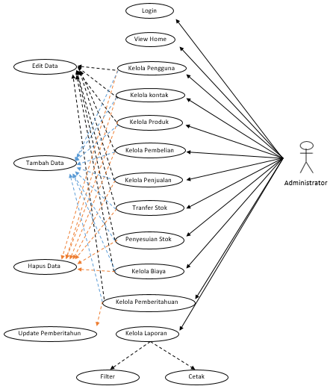

Gambar 4. 1 Use Case Diagram

*Use Case Diagram* bertujuan untuk memberikan gambaran interaksi aktor dengan sistem informasi Point Of Sale. Berikut adalah penjelasan dari *Use Case Diagram* sistem informasi *Point Of Sale*:

1. Deskripsi Administrator

Deskripsi administrator menjelaskan interaksi pengguna dengan sistem. administrator dapat mengakses semua aktifitas yang ada yaitu meliputi edit, hapus, ataupun tambah data yang meliputi : kelol pengguna, kontak, produk, pembelian, penjualan, transfer stok, penyesuaian stok, biaya, pemberitahuan dan dapat mengelola laporan.

1. Deskripsi *Use Case*

Tabel 4. 4 Deskripsi Use Case

|  |  |  |
| --- | --- | --- |
| **No.** | **Use Case** | **Deskripsi** |
| 1. | *Login* | Administrator melakukan *login* kedalam sistem agar mendapatkan akses |
| 2. | *View Home* | Use case ini menggambarkan admin telah berhasil *login* dan memasuki halaman awal beranda. |
| 3. | Kelola Pengguna | administrator dapat menambah, mengubah maupun menghapus pengguna yang dapat berinteraksi dengan sistem dan memberikan hak akses pengguna. |
| 4. | Kelola Kontak | Administrator dapat menambah, mengubah atau mengapus kotak pemasok, pelanggan, group pelanggan dan impor kontak. |
| 5. | Kelola Produk | Administrator dapat melakukan pengubahan, penghapusan maupun penginputan dalam pengelolaan fitur mutasi barang. |
| 6. | Kelola Pembelian | Administrator dapat melakukan pengelolaan di fitur pembelian. Seluruh transaksi pembelian dari penginputan, ubah maupun menghapus atau retur data pembelian. |
| 7. | Kelola Penjualan | Administrator dapat melakukan pengelolaan penjualan. Seluruh transaksi penjualan dari penginputan, ubah maupun menghapus atau retur data penjualan. |
| 8. | Transfer Stok | Administrator dapat melakukan pengelolaan transfer stok mengubah, menghapus daftar tranfer dan tambah tranfer stok. |
| 9. | Penyesuaian Stok | Administrator dapat melakukan pengelolaan penyesuaian stok dengan menbah, mengubah dan menghapus daftar penyesuian. |
| 10. | Kelola Biaya | Administrator dapat melakukan pengelolaan biaya, mengubah, menghapus daftar biaya, tambah biaya, dan kategori biaya. |
| 11 | Kelola Pemberitahuan | Administrator dapat mengupdate pemberitahuan. |
| 12 | Kelola Laporan | administrator dapat mengelola dari mulai filter laporan dan cetak laporan dari data yang sudah dihasilkan diseluruh transaksi. |

1. **Skenario *Use Case***

Untuk menunjukan *scenario* utama dari *use case* yang telah dibuat pada *use case* diagram. Pada *scenario use* case ini dijelaskan bagaimana urutan fungsionalitas berlangsung dari kondisi awal sampai kondisi akhir yang menunjukan hasil akhir dari setiap *use case*.

1. **Skenario *Use Case Login***

Tabel 4. 5 Skenario Login

|  |  |
| --- | --- |
| Skenario *Login* | |
| Aksi Aktor | Reaksi Sistem |
| 1. Mengakses halaman *login* | 1. Menampilkan halaman login |
| 1. *Input* *Username* dan *Password* | 1. Memvalidasi *username* dan *password*. Jika sesuai, maka akan menampilkan halaman utama atau beranda |

1. **Skenario *Use* *Case* Kelola Pengguna**

Tabel 4. 6 Skenario Kelola Pengguna

|  |  |  |
| --- | --- | --- |
| **Skenario Kelola Pengguna** | | |
| Aksi Aktor | Reaksi Sistem | |
| 1. Admin memilih menu mengelola pengguna | 1. Menampilkan menu utama pengguna | |
| **Skenario Tambah Pengguna** | | |
| 1. Klik tombol Tambah | | 1. Menampilkan halaman tambah pengguna |
| 1. Input Data Pengguna dan klik simpan | | 1. Data Pengguna tersimpan dan tampil halaman Pengguna |
| **Skenario *Edit* & *Update* Data Pengguna** | | |
| 1. Pilih data pengguna yang akan diubah, pilih tindakan dan klik edit | | 1. Menampilkan halaman *edit* pengguna |
| 1. Input data yang diubah lalu klik *update* | | 1. Data pengguna tersimpan dan tampil halaman Pengguna |
| **Skenario *Delete* Pengguna** | | |
| 1. Pilih data pengguna yang akan dihapus dan klik *delete* | | 1. Menampilkan pilihan menu *Cancel* atau Ok |
| 1. Klik Ok | | 1. Data pengguna terhapus dan tampil halaman data pengguna |

1. **Skenario *Use Case* Kelola Kontak**

Tabel 4. 7 Skenario Kelola Kontak

|  |  |  |
| --- | --- | --- |
| **Skenario Kelola Kontak** | | |
| Aksi Aktor | Reaksi Sistem | |
| 1. Admin memilih menu Kontak | 1. Menampilkan pilihan menu utama kontak | |
| **Skenario Tambah Kontak** | | |
| 1. Klik tombol tambah | | 1. Menampilkan halaman tambah kontak |
| 1. Input data kontak dan klik simpan | | 1. Data kontak tersimpan dan menampilkan daftar kontak |
| **Skenario Edit & Update Kontak** | | |
| 1. Pilih kontak yang akan diubah dan klik *edit* | | 1. Menampilkan halaman *edit* |
| 1. Masukan data kontak yang di ubah lalu klik *update* | | 1. Kontak tersimpan dan menampilkan halaman daftar kontak |
| **Skenario Delete Kontak** | | |
| 1. Pilih kontak yang akan dihapus dan klik *delete* | | 1. Menampilkan pilihan menu *cancel* atau Ok |
| 1. Klik Ok | | 1. Data kontak terhapus dan menampilkan halaman daftar kontak |

## 4. Skenario *Use Case* Kelola Produk

Tabel 4. 8 Skenario Kelola Produk

|  |  |  |
| --- | --- | --- |
| **Skenario Kelola Produk** | | |
| Aksi Aktor | Reaksi Sistem | |
| 1. Admin memilih menu produk | 1. Menampilkan menu utama produk | |
| **Skenario Tambah Produk** | | |
| 1. Klik menu tambah produk | | 1. Menampilkan halaman Tambah Produk Baru |
| 1. Input data produk dan klik *save* | | 1. Data produk tersimpan dan menampilkan halaman produk |
| **Skenario *Edit* & *Update* Data Produk** | | |
| 1. Pilih data produk yang akan diubah, pilih tindakan dan klik *edit* | | 1. Menampilkan halaman *edit* produk |
| 1. Masukan data produk yang di ubah lalu klik *update* | | 1. Data produk tersimpan dan menampilkan halaman daftar produk |
| **Skenario *Delete* Produk** | | |
| 1. Pilih data produk yang akan dihapus, pilih *action* dan klik *delete* | | 1. Menampilkan pilihan menu *Cancel* atau Ok |
| 1. Klik Ok | | 1. Data produk terhapus dan menampilkan halaman data produk |

1. **Skenario *Use Case* Kelola Pembelian**

Tabel 4. 9 Skenario Kelola Pembelian

|  |  |  |
| --- | --- | --- |
| **Skenario Kelola Pembelian** | | |
| **Aksi Aktor** | **Reaksi Sistem** | |
| 1. Admin memilih menu Pembelian | 1. Menampilkan menu utama pembelian | |
| **Skenario Tambah Pembelian** | | |
| 1. Klik menu tambah pembelian | | 1. Menampilkan halaman Tambah Pembelian |
| 1. Input data pembelian dan klik *save* | | 1. Data produk tersimpan dan menampilkan halaman tambah pembelian |
| **Skenario *Edit* dan *Update* Data Pembelian** | | |
| 1. Pilih data pembelian yang akan diubah, pilih *action* dan klik *edit* | | 1. Menampilkan halaman *edit* pembelian |
| 1. Masukan data pembelian yang di ubah lalu klik *update* | | 1. Data Penjualan tersimpan dan menampilkan halaman daftar pembelian |
| **Skenario *Delete* Pembelian** | | |
| 1. Pilih data pembelian yang akan dihapus dan klik tanda X (*remove*) | | 1. Menampilkan pilihan menu *Cancel* atau Ok |
| 1. Klik Ok | | 1. Data Produk terhapus dan menampilkan halaman daftar pembelian |

**6. Skenario *Use Case* Kelola Penjualan**

Tabel 4. 10 Skenario Kelola Penjualan

|  |  |  |
| --- | --- | --- |
| **Skenario Kelola Penjualan** | | |
| **Aksi Aktor** | **Reaksi Sistem** | |
| 1. Admin memilih menu Penjualan | 1. Menampilkan menu utama penjualan | |
| **Skenario Tambah Penjualan** | | |
| 1. Klik menu tambah penjualan | | 1. Menampilkan halaman tambah penjualan |
| 1. Input Data Penjualan dan klik simpan | | 1. Data Penjualan tersimpan dan tampil halaman semua penjualan |
| **Skenario *Edit* dan *Update* Data Penjualan** | | |
| 1. Pilih data penjualan yang akan diubah, pilih tindakan dan klik edit | | 1. Menampilkan halaman edit penjualan |
| 1. Masukan data penjualan yang di ubah lalu klik Update | | 1. Data Penjualan tersimpan dan menampilkan halaman daftar penjualan |
| **Skenario *Delete* Pembelian** | | |
| 1. Pilih data penjualan yang akan dihapus dan klik *delete* | | 1. Menampilkan pilihan menu *Cancel* atau Ok |
| 1. Klik Ok | | 1. Data Penjualan terhapus dan menampilkan halaman daftar penjualan |

**7. Skenario *Use Case* Transfer Stok**

Tabel 4. 11 Skenario Transfer Stok

|  |  |  |
| --- | --- | --- |
| **Skenario Kelola Transfer Stok** | | |
| **Aksi Aktor** | **Reaksi Sistem** | |
| 1. Admin memilih menu transfer stok | 1. Menampilkan menu utama transfer stok | |
| **Skenario Tambah Transfer Stok** | | |
| 1. Klik menu tambah transfer stok | | 1. Menampilkan halaman tambah transfer stok |
| 1. cari data produk yg akan ditransfer stok dan klik simpan | | 1. Data transfer stok tersimpan dan menampilkan halaman semua transfer stok |
| **Skenario Edit & Update Transfer Stok** | | |
| 1. Pilih data transfer stok yang akan diubah, pilih tindakan dan klik edit | | 1. Menampilkan halaman edit transfer stok |
| 1. Masukan data transfer stok yang di ubah lalu klik Update | | 1. Data transfer stok tersimpan dan menampilkan halaman daftar transfer stok |
| **Skenario Delete Transfer Stok** | | |
| 1. Pilih data transfer stok yang akan didelete dan klik delete | | 1. Menampilkan pilihan menu Cancel atau Ok |
| 1. Klik Ok | | 1. Data transfer stok terhapus dan menampilkan halaman daftar transfer stok |

**8. Skenario *Use Case* Penyesuaian Stok**

Tabel 4. 12 Skenario Penyesuaian Stok

|  |  |  |
| --- | --- | --- |
| **Skenario Kelola Penyesuaian Stok** | | |
| **Aksi Aktor** | **Reaksi Sistem** | |
| 1. Admin memilih menu Penyesuaian Stok | 1. Menampilkan menu utama Penyesuaian Stok | |
| **Skenario Tambah Penyesuaian Stok** | | |
| 1. Klik menu tambah Penyesuaian Stok | | 1. Menampilkan halaman tambah Penyesuaian Stok |
| 1. Cari produk yg akan disesuaikan stoknya dan klik simpan | | 1. Data penyesuaian stok tersimpan dan menampilkan halaman semua Penyesuaian Stok |
| **Skenario *Edit* dan *Update* Penyesuaian Stok** | | |
| 1. Pilih data Penyesuaian Stok yang akan diubah, pilih tindakan dan klik edit | | 1. Menampilkan halaman edit Penyesuaian Stok |
| 1. Masukan data Penyesuaian Stok yang di ubah lalu klik *update* | | 1. Data penyesuaian stok tersimpan dan menampilkan halaman daftar Penyesuaian Stok |
| **Skenario *Delete* Penyesuaian Stok** | | |
| 1. Pilih data penyesuaian stok yang akan didelete dan klik *delete* | | 1. Menampilkan pilihan menu *Cancel* atau Ok |
| 1. Klik Ok | | 1. Data penyesuaian stok terhapus dan menampilkan halaman daftar Penyesuaian Stok |

**9. Skenario *Use Case* Kelola Biaya**

Tabel 4. 13 Skenario Kelola Biaya

|  |  |  |
| --- | --- | --- |
| **Skenario Kelola Biaya** | | |
| **Aksi Aktor** | **Reaksi Sistem** | |
| 1. Admin memilih menu biaya | 1. Menampilkan menu utama biaya | |
| **Skenario Tambah Biaya** | | |
| 1. Klik menu tambah biaya | | 1. Menampilkan halaman tambah biaya |
| 1. Input data biaya yang akan ditambah | | 1. Data biaya tersimpan dan menampilkan halaman semua biaya |
| **Skenario *Edit* dan *Update* Biaya** | | |
| 1. Pilih data biaya yang akan diubah, pilih tindakan dan klik *edit* | | 1. Menampilkan halaman *edit* biaya |
| 1. Masukan data biaya yang di ubah lalu klik *update* | | 1. Data biaya tersimpan dan menampilkan halaman daftar biaya |
| **Skenario *Delete* Biaya** | | |
| 1. Pilih biaya yang akan didelete dan klik *delete* | | 1. Menampilkan pilihan menu *Cancel* atau Ok |
| 1. Klik Ok | | 1. Data biaya tersebut terhapus dan menampilkan halaman daftar biaya |

**10. Skenario *Use Case* Kelola Pemberitahuan**

Tabel 4. 14 Skenario Kelola Pemberitahuan

|  |  |  |
| --- | --- | --- |
| **Skenario Kelola Biaya** | | |
| **Aksi Aktor** | **Reaksi Sistem** | |
| 1. Admin memilih menu template pemberitahuan | 1. Menampilkan halaman template pemberitahuan | |
| 1. Input data penerima dan isi pemberitahuan. Lalu klik simpan. | | 1. Data Pemberitahuan terkirim dan menampilkan halaman Pemberitahuan |

**11. Skenario *Use Case* Kelola Laporan**

Tabel 4. 15 Skenario Kelola Laporan

|  |  |  |
| --- | --- | --- |
| **Skenario Kelola Biaya** | | |
| **Aksi Aktor** | **Reaksi Sistem** | |
| 1. Admin memilih menu laporan | 1. Menampilkan menu utama laporan | |
| 1. Memilih menu laporan | | 1. Menampilkan laporan yang dipilih, lalu filter menurut tanggal atau cetak laporan |

**3. Activity Diagram**

Activity Diagram dibuat untuk menunjukan aktifitas yang dilakukan Administrator dan timbal balik yang dilakukan sistem terhadap aktifitas secara sistematis.

1. Activity Diagram Login

Activity diagram login menggambarkan proses login pada sistem. Admin mengakses aplikasi kemudian memasukan *username* dan *password*, kemudian sistem akan memvalidasi. Jika *username* dan password salah, maka sistem akan memberikan informasi tidak valid. Jika username dan password benar, maka sistem akan menampilkan form halaman utama sistem. Berikut adalah tampilan *activity* diagram login :

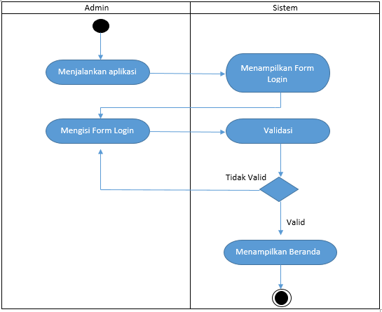

Gambar 4. 2 Activity Diagram Login.

1. *Activity* Diagram Kelola Pengguna

*Activity* diagram kelola pengguna menggambarkan proses admin memilih menu pengguna dan sistem akan menampilkan menu utama untuk mengelola pengguna.

Untuk menambah pengguna admin pilih menu pengguna dan sistem akan menampilkan form untuk tambah pengguna, setelah itu admin input data pengguna yang akan ditambahkan kemudian klik *save*, sistem akan menyimpan data pengguna dan outputnya adalah menampilkan halaman pengguna.

Kemudian untuk mengedit data pengguna admin pilih data pengguna klik *action* lalu klik *edit*, kemudian sistem akan menampilkan halaman *edit*, lalu admin *input* data pengguna yang akan diedit, lalu klik *update*, sistem akan menyimpan data pengguna dan *output* menampilkan data pengguna.

Dan untuk menghapus data pengguna admin pilih data pengguna lalu klik *delete* dan sistem akan menampilkan pilihan *cancel* atau ok, jika data tersebut akan didelet klik ok dan pengguna akan terhapus outputnya menampilkan halaman pengguna. Berikut adalah tampilan *activity* diagram kelola pengguna.

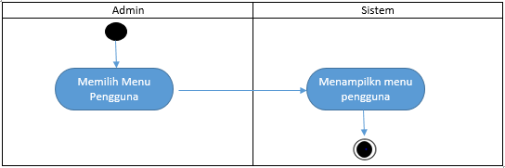

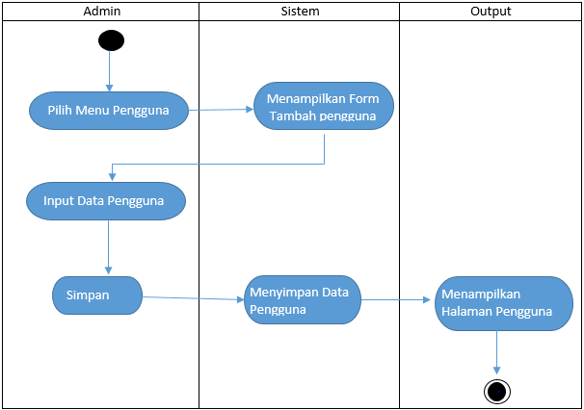

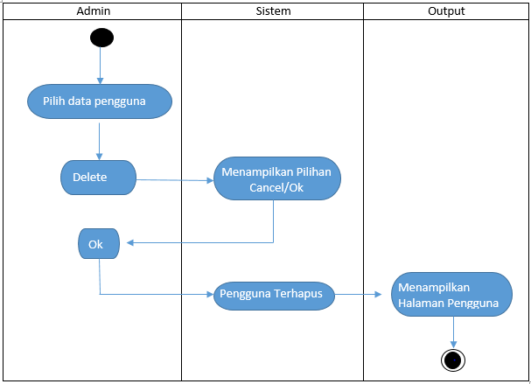

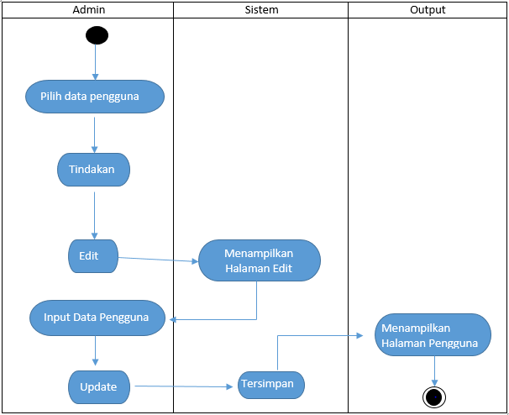

Gambar 4. 3 Activity Diagram Kelola Pengguna

1. *Activity* Diagram Kelola Kontak

*Activity* Diagram Kelola Kontak menggambarkan admin memilih menu kontak dan sistem akan menampilkan menu kontak utama.

Untuk menambahkan kontak baru admin pilih menu kontak dan sistem akan menampilkan form untuk tambah kontak, kemudian admin input data kontak, klik *save*. Sistem akan menyimpan data kontak dan *output* menampilkan halaman daftar kontak.

Kemudian untuk *edit* kontak admin pilih kontak-tindakan-edit, dan sistem akan menampilkan halaman *edit* kontak, kemudian admin input kontak baru klik *update*, sistem akan menyimpan data kontak dan output sistem akan menampilkan daftar kontak.

Dan untuk menghapus data kontak admin pilih data kontak lalu klik *delete* dan sistem akan menampilkan pilihan *cancel* atau ok, jika data tersebut akan dihapus klik ok dan pengguna akan terhapus, outputnya menampilkan halaman pengguna. Berikut adalah tampilan *activity* diagram kelola kontak :

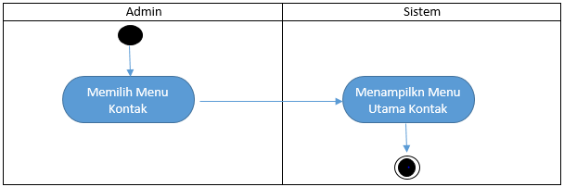

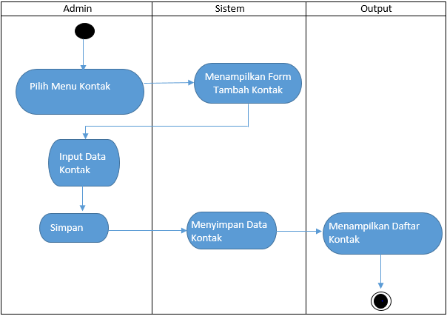

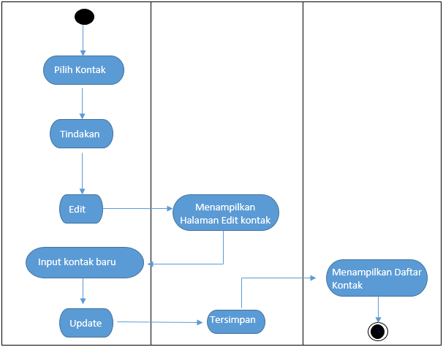

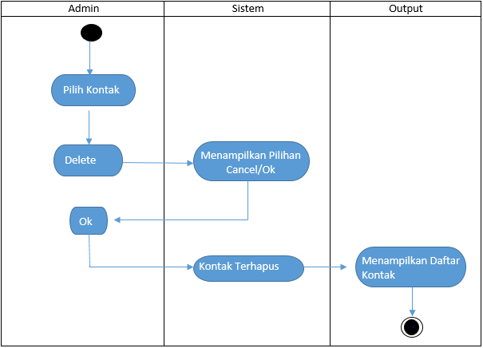

Gambar 4. 4 Activity Diagram Kelola Kontak

1. *Activity* Diagram Kelola Produk

*Activity* diagram kelola Produk menggambarkan admin memilih menu produk dan sistem akan menampilkan menu utama produk.

Untuk menambahkan produk admin pilih tambah produk, sistem akan menampilkan *form* tambah produk, kemudian admin input data produk dan klik simpan, sistem akan menyimpan data produk dan *output* menampilkan halaman produk.

Kemudian untuk mengubah produk admin pilih *product-action-edit*, dan sistem akan menampilkan halaman edit produk, kemudian admin input data baru, klik update. sistem akan menyimpan data produk dan *output* sistem akan menampilkan daftar produk.

Dan untuk menghapus data kontak admin pilih data produk yang akan dihapus lalu klik delete dan sistem akan menampilkan pilihan *cancel* atau *ok*, jika data tersebut akan dihapus klik *ok* dan produk akan terhapus, outputnya menampilkan halaman daftar produk. Berikut adalah tampilan activity diagram kelola Produk :

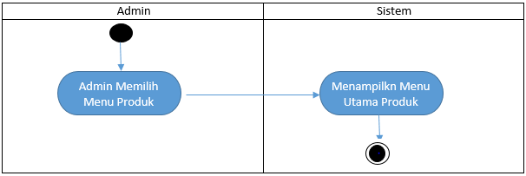

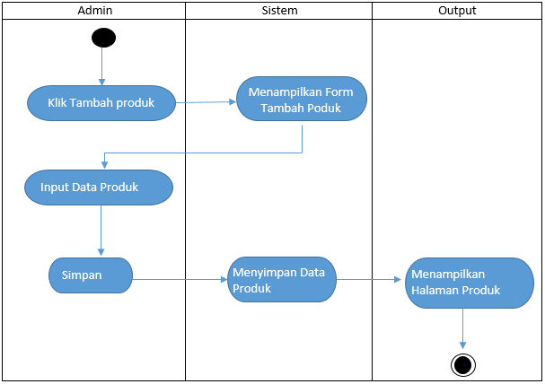

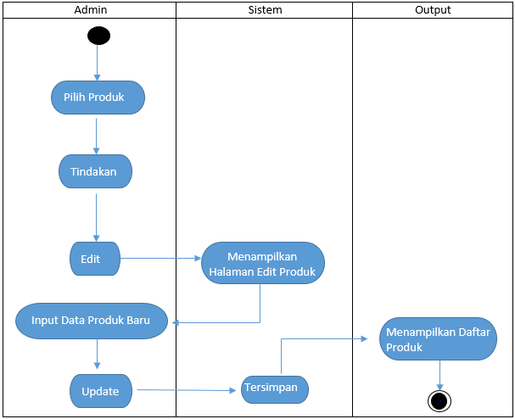

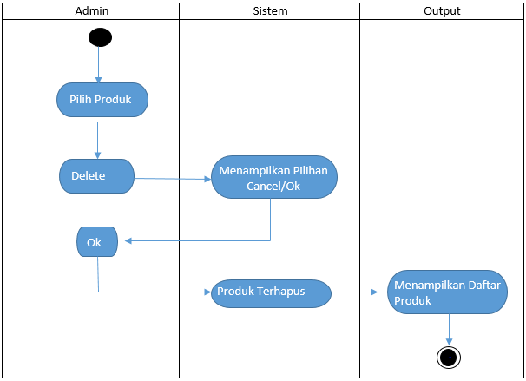

Gambar 4. 5 Activity Diagram Kelola Produk

1. *Activity* Diagram Kelola Pembelian

*Activity* diagram kelola pembelian menggambarkan aktifitas admin pilih menu pembelain dan sistem akan menampilkan menu utama pembelian.

Untuk menambahkan data pembelian admin pilih tambah pembelian, sistem akan menampilkan form tambah pembelian, kemudian admin input data pembelian dan klik *save*. lalu sistem akan menyimpan pembelian, outputnya menampilkan halaman pembelian.

Kemudian untuk mengubah data pembelian admin pilih pembelian*-action-edit,* dan sistem akan menampilkan halaman edit pembelian, kemudian admin *input* data baru, klik update. sistem akan menyimpan data pembelian dan outputnya sistem akan menampilkan daftar pembelian.

Dan untuk meghapus, admin pilih data pembelian klik tanda X (*remove*) dan sistem akan menampilkan konfirmasi *cancel* atau *ok*, jika data akan dihapus pilih *ok* dan sistem akan menghapus data pembelian, *output* menampilkan daftar pembelian. Berikut adalah tampilan *activity* diagram kelola pembelian :

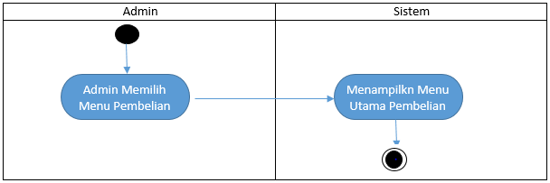

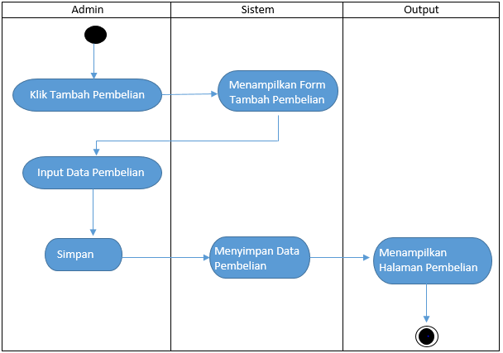

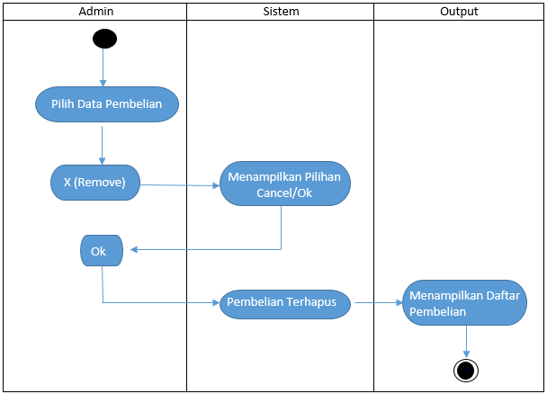

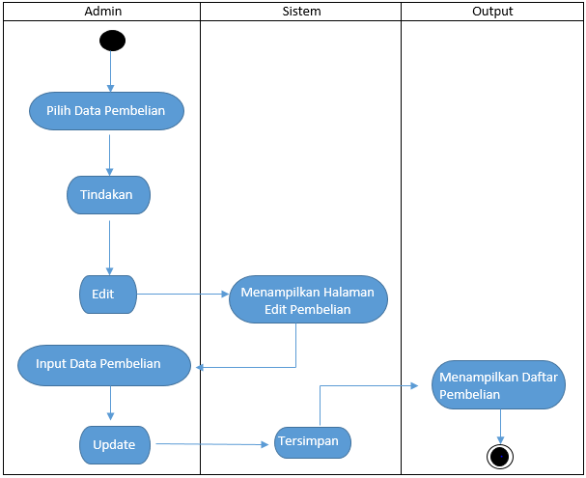

Gambar 4. 6 Activity Diagram Kelola Pembelian

1. *Activity* Diagram Kelola Penjualan

Aktifitas ini menggambarkan admin pilih menu penjualan dan sistem akan menampilkan menu utama penjualan.

Untuk menambahkan data penjualan admin pilih tambah penjualan, sistem akan menampilkan form tambah penjualan, kemudian admin input data penjualan dan klik *save.* Lalu sistem akan menyimpan data penjualan, outputnya menampilkan halaman penjualan.

Kemudian untuk mengubah data penjualan admin pilih data penjualan*-action-edit*, dan sistem akan menampilkan halaman edit penjualan, kemudian admin input data baru, klik *update*. sistem akan menyimpan data penjualan dan outputnya sistem akan menampilkan daftar penjualan.

Dan untuk meghapus, admin pilih data pembelian klik *delete* dan sistem akan menampilkan *cancel* atau *ok*, jika data akan dihapus pilih *ok* dan sistem akan menghapus data penjualan, *output* menampilkan daftar penjualan. Berikut adalah tampilan *activity* diagram kelola penjualan :

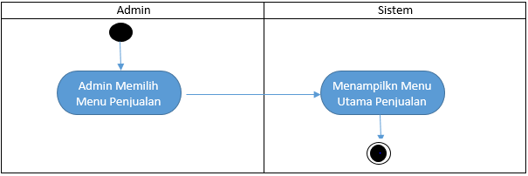

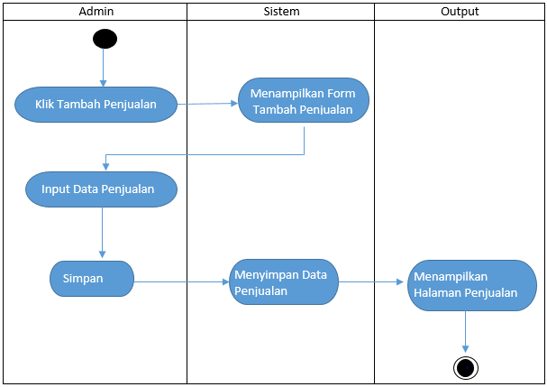

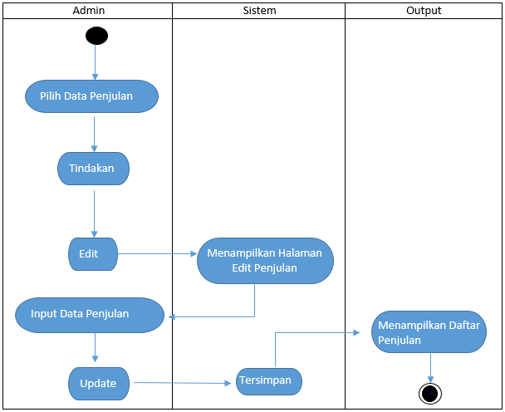

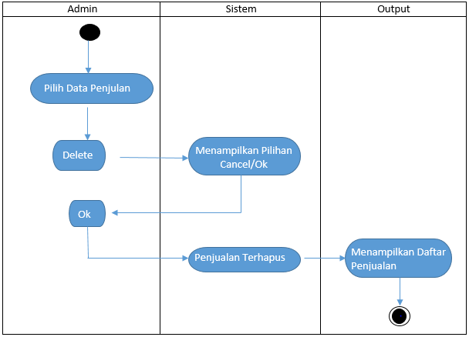

Gambar 4. 7 Activity Diagram Kelola Penjualan

1. *Activity* Diagram Transfer Stok

Aktifitas transfer stok menggambarkan admin pilih menu transfer stok dan sistem akan menampilkan menu utama transfer stok.

Untuk menambahkan data transfer stok admin pilih tambah transfer stok, sistem akan menampilkan form tambah transfer stok, kemudian admin cari data produk yang akan ditransfer stok dan klik *save*. sistem akan menyimpan data transfer stok, *output* menampilkan halaman transfer stok.

Kemudian untuk mengubah data transfer stok admin pilih data transfer stok-*action-edit*, dan sistem akan menampilkan halaman *edit* transfer stok, kemudian admin *input* data baru, klik *update*. sistem akan menyimpan data transfer stok dan outputnya sistem akan menampilkan daftar transfer stok.

Dan untuk meghapus, admin pilih data transfer sto, klik *delete* dan sistem akan menampilkan *cancel* atau ok, jika data akan dihapus pilih ok dan sistem akan menghapus data transfer stok, *output* menampilkan daftar transfer stok. Berikut adalah tampilan *activity* diagram transfer stok :

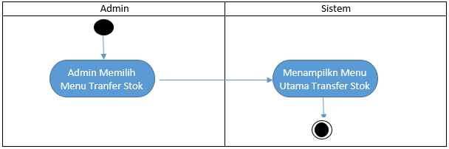

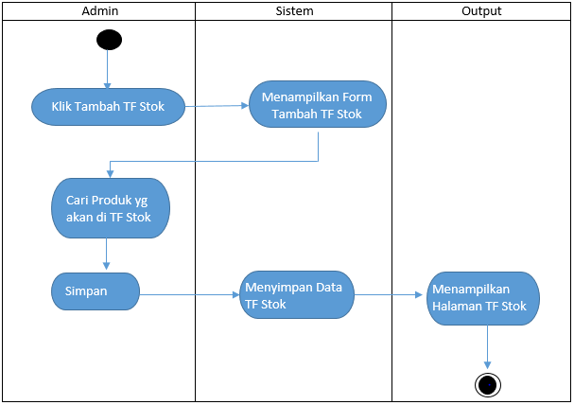

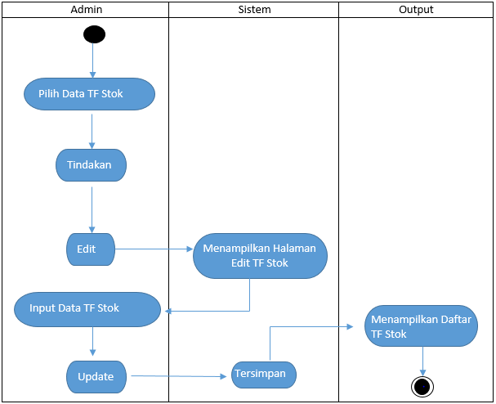

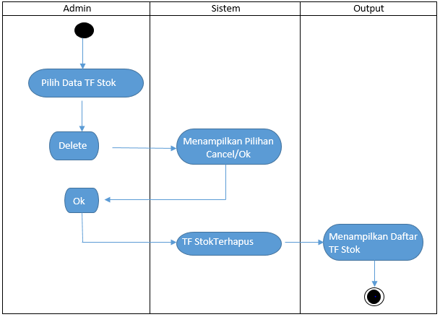

Gambar 4. 8 Activity Diagram Transfer stok

1. *Activity* Diagram Penyesuaian Stok

Aktifitas transfer stok menggambarkan admin pilih menu peyesuaian stok dan sistem akan menampilkan menu utama peyesuaian stok.

Untuk menambahkan data transfer stok admin pilih tambah peyesuaian stok, sistem akan menampilkan *form* tambah peyesuaian stok, kemudian admin cari data produk yang akan disesuaikan stok dan klik *save.* sistem akan menyimpan data peyesuaian stok, *output* menampilkan halaman peyesuaian stok.

Kemudian untuk mengubah data peyesuaian stok admin pilih data penyesuaian stok-*action-edit*, dan sistem akan menampilkan halaman *edit* peyesuaian stok, kemudian admin *input* data baru, klik *update*. sistem akan menyimpan data peyesuaian stok dan outputnya sistem akan menampilkan daftar transfer stok.

Dan untuk menghapus, admin pilih data peyesuaian stok, klik *delete* dan sistem akan menampilkan *cancel* atau *ok*, jika data akan dihapus pilih ok dan sistem akan menghapus data peyesuaian stok, *output* menampilkan daftar peyesuaian stok. Berikut adalah tampilan *activity* diagram peyesuaian stok :

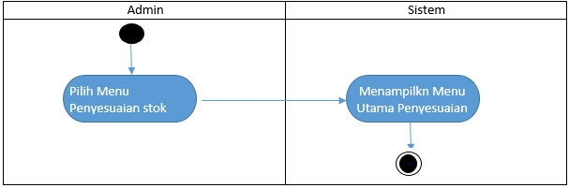

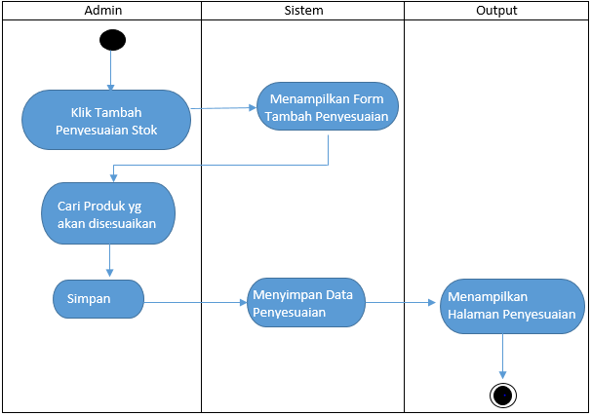

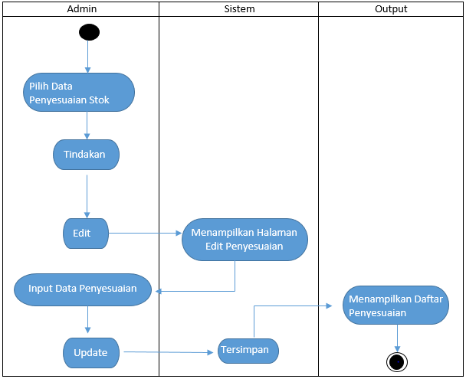

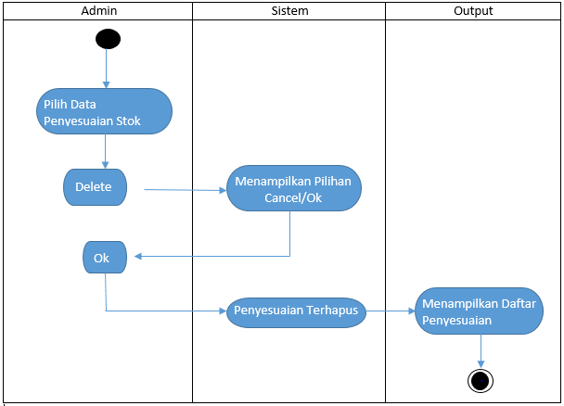

Gambar 4. 9 Activity Diagram Penyesuaian Stok

1. *Activity* Diagram Kelola Biaya

Activity diagram kelola biaya menggambarkan admin pilih menu biaya dan sistem akan menampilkan menu utama biaya.

Untuk menambahkan data biaya admin pilih tambah biaya, sistem akan menampilkan *form* tambah biaya, kemudian admin input data biaya dan klik simpan. sistem akan menyimpan data biaya, *output* menampilkan halaman daftar biaya.

Kemudian untuk mengubah data biaya admin pilih data biaya-*action-edit*, dan sistem akan menampilkan halaman *edit* baiya, kemudian admin input data baru, klik *update*. sistem akan menyimpan data biaya dan *output* sistem akan menampilkan daftar biaya.

Dan untuk menghapus, admin pilih data biaya, klik *delete* dan sistem akan menampilkan *cancel* atau *ok*, jika data akan dihapus pilih ok dan sistem akan menghapus data biaya tersebut, *output* menampilkan daftar biaya. Berikut adalah tampilan *activity* diagram keloa biaya:

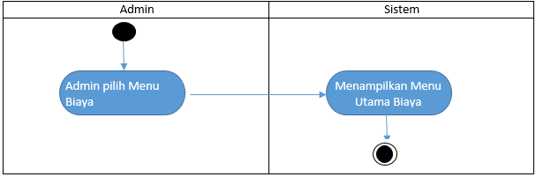

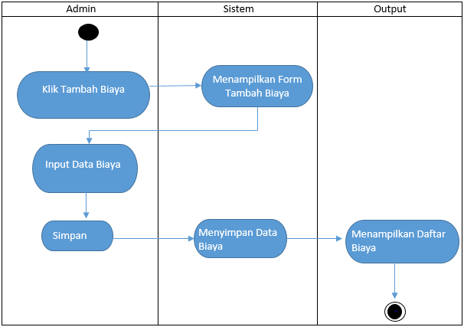

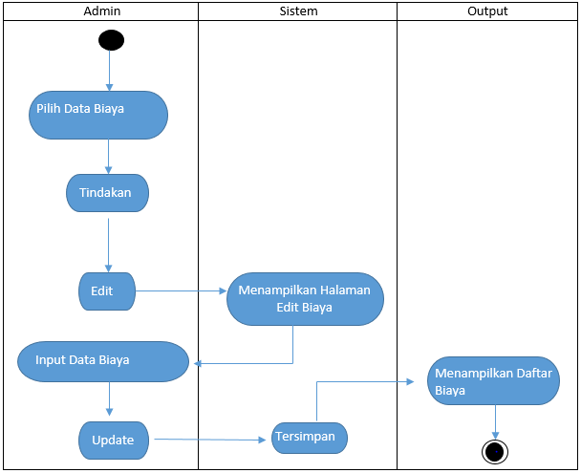

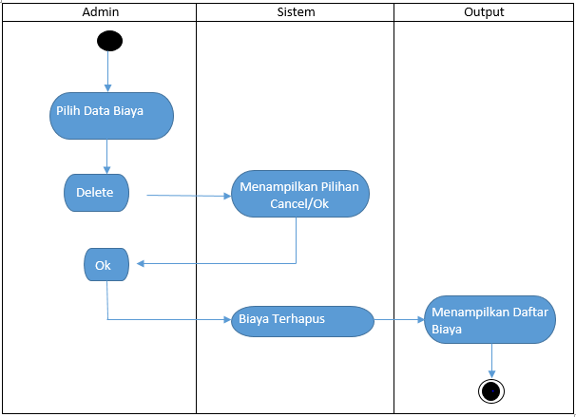

Gambar 4. 10 Activity Diagram Kelola Biaya

1. *Activity* Diagram Kelola Pemberitahuan

*Activity* diagram kelola Pemberitahuan menggambarkan admin pilih menu *template* pemberitahuan dan sistem akan menampilkan halaman template pemberitahuan. Kemudian admin input data pemberitahuan lalu klik *save* dan sistem akan mengirim data pemberitahuan tersebut, *output* mmenampilakn halaman pemberitahuan. Berikut adalah tampilan *activity* diagram *template* pemberitahuan :

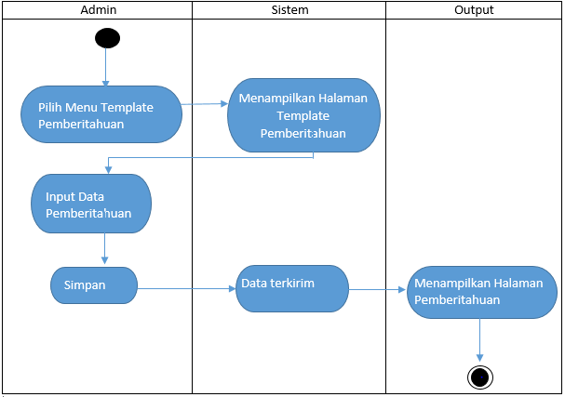

Gambar 4. 11 Activity Diagram Kelola Pemberitahuan

1. *Activity* Diagram Kelola Laporan

*Activity* diagram kelola laporan menggambarkan admin pilih menu laporan dan sistem akan menampilkan menu utama laporan, kemudian admin pilih menu laporan yang diperlukan, sistem akan menampilkan form laporan, lalu admin *filter* laporan dan sitem akan menampilkan untuk cetak laporan.

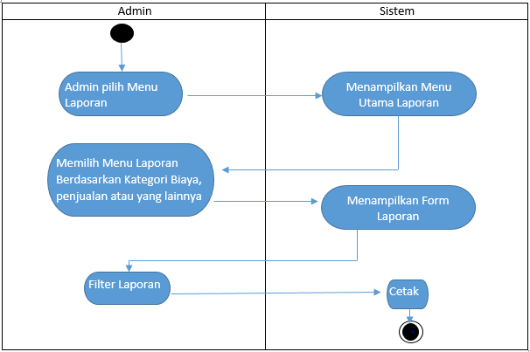

Gambar 4. 12 Activity Diagram Kelola Laporan.

### 4.2.2 Tabel *Class* Diagram

Berikut ini adalah sebuah *database* dengan struktur tabel *class* diagram sebagai berikut:

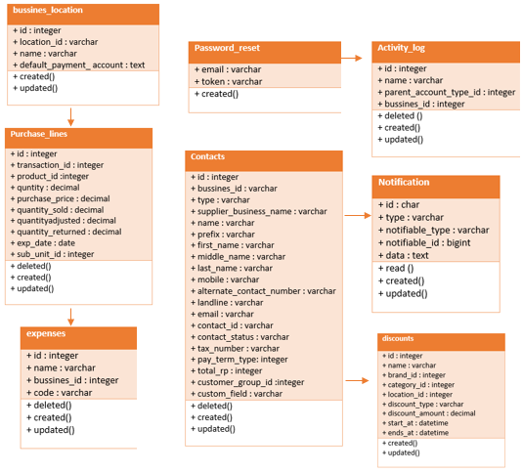

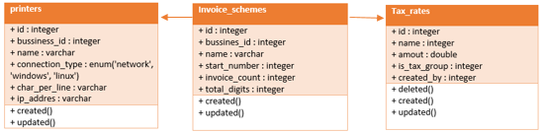

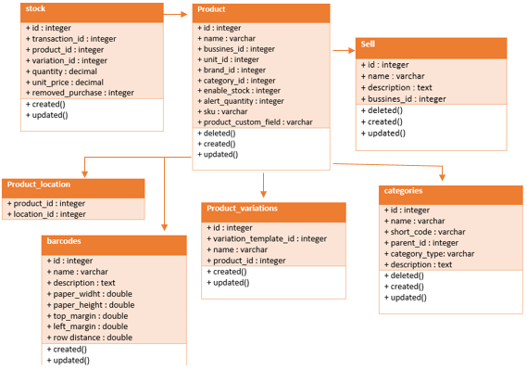

Gambar 4. 13 Struktur Tabel Class Diagram

1. Tabel *Password Reset*

Tabel 4. 16 Password Reset

|  |  |  |
| --- | --- | --- |
| **Nama *Field*** | ***Type*** | **Keterangan** |
| Email | Varchar | Alamat email |
| Token | Varchar | Token reset |

Pada tabel diatas dapat dilihat gambaran dari database tabel *password_reset. field* berfungsi untuk mereset *password* yang ada.

1. Tabel *Activity Log*

Tabel 4. 17 Activity Log

|  |  |  |
| --- | --- | --- |
| **Nama *Field*** | ***Type*** | **Keterangan** |
| Id | Bigint | Primary key |
| Name | Varchar | Nama user login |
| Parent_account_type_id | Integer | Type id akun login |
| Bussines_id | Integer | Identitas bisnis |

Pada tabel diatas dapat dilihat gambaran dari database tabel *activity log, field* ini berfungsi untuk menyimpan data adminstrator yang dapat login.

1. Tabel *Purchase lines*

Tabel 4. 18 Purchase lines

|  |  |  |
| --- | --- | --- |
| **Nama *Field*** | ***Type*** | **Keterangan** |
| Id | Bigint | Primary key |
| Transaction | Integer | No transaksi pembelian |
| Product_id | Integer | Kode produk |
| Quantity | Decimal | Jumah pembelian |
| Purchase_price | Decimal | Harga pembelian |
| Quantity_sold | Decimal | Jumlah terjual |
| Quantity_adjusted | Decimal | Jumlah penyesuaian |
| Quantity_returned | Decimal | Jumlah retur |
| Exp_date | Date | Tanggal kadaluarsa |
| Sub_unit_id | Integer | Id sub unit |

Pada tabel diatas dapat dilihat gambaran dari database tabel *purchase lines, field* ini berfungsi untuk menyimpan seluruh data transaksi pembelian yang meliputi daftar pembelian, tambah pembelian, dan retur pembelian.

1. Tabel *Expenses*

Tabel 4. 19 Expenses

|  |  |  |
| --- | --- | --- |
| **Nama *Field*** | ***Type*** | **Keterangan** |
| Id | Bigint | Primary key |
| Name | Varchar | Nama biaya |
| Bussines_id | Integer | Identitas bisnis |
| Code | Varchar | Kode biaya |

Pada tabel diatas dapat dilihat gambaran dari database tabel *Expences, field* ini berfungsi untuk menyimpan seluruh biaya yang meliputi daftar biaya, tambah biaya, dan kategori biaya.

1. Tabel *Stock*

Tabel 4. 20 Stock

|  |  |  |
| --- | --- | --- |
| **Nama *Field*** | ***Type*** | **Keterangan** |
| Id | Bigint | Primary key |
| Transaction | Integer | No transaksi |
| Product_id | Integer | Kode produk |
| Variation_id | Integer | Kode variasi |
| Quantity | Decimal | Jumlah stok |
| Unit_price | Decimal | Harga satuan |
| Removed_purchase | Integer | Pembelian yang dihapus |

Pada tabel diatas dapat dilihat gambaran dari database tabel *Stock, field* ini berfungsi untuk menyimpan data stok.

1. Tabel *Product*

Tabel 4. 21 Product

|  |  |  |
| --- | --- | --- |
| **Nama *Field*** | ***Type*** | **Keterangan** |
| Id | Bigint | Primary Key |
| Name | Varchar | Nama produk |
| Bussines_id | Integer | Identitas bisnis |
| Unit_id | Integer | Kode produk |
| Brand_id | Integer | Merk produk |
| Category_id | Integer | Kategori produk |
| Enable_stock | Integer | Stok aktif |
| Alert_quantity | Integer | Peringatan jumlah stok |
| Sku | Varchar | Sku produk |
| Product_custom_field | Varchar | Produk khusus |

Pada tabel diatas dapat dilihat gambaran dari database tabel *product, field* ini berfungsi untuk menyimpan data produk yang disimpan pada *database.*

1. Tabel *Sell*

Tabel 4. 22 Sell

|  |  |  |
| --- | --- | --- |
| **Nama *Field*** | ***Type*** | **Keterangan** |
| Id | Bigint | Primary key |
| Name | Varchar | Nama penjualan |
| Description | Text | Deskripsi penjualan |
| Bussines_id | Integer | Identitas bisnis |

Pada tabel diatas dapat dilihat gambaran dari database tabel *sell, field* ini berfungsi untuk menyimpan data pembelian seperti daftar pembelian, tambah pembelian, dan retur pembelian pada *database*.

1. Tabel *Contact*

Tabel 4. 23 Contact

|  |  |  |
| --- | --- | --- |
| **Nama *Field*** | ***Type*** | **Keterangan** |
| Id | Bigint | Primary key |
| bussines_id | Varchar | Identitas bisnis |
| supplier_business_name | Varchar | Nama supplier |
| Name | Varchar | Nama kontak |
| Prefix | Varchar | Nama awal |
| First_name | Varchar | Nama depan |
| Middle_name | Varchar | Nama tengah |
| Last_name | Varchar | Nama akhir |
| Mobile | Varchar | No telpon selurer |
| Alternate_contact_number | Varchar | Kontak alternatif |
| Landline | Varchar | Telpon rumah |
| Email | Varchar | Alamat email |
| Contact_id | Varchar | Kode kontak |
| Contact_status | Varchar | Status kontak |
| Tax_number | Varchar | Nomor pajak |
| Pay_term_type | Integer | Batas pembayaran |
| Total_rp | Integer | Total pembayaran |
| Customer_group_id | Integer | Group pelanggan |
| Custom_field | Varchar | Kontak custom |

Pada tabel diatas dapat dilihat gambaran dari database tabel *contact, field* berfungsi untuk mengelola semua kontak.

1. Tabel *Notification*

Tabel 4. 24 Notification

|  |  |  |
| --- | --- | --- |
| **Nama *Field*** | ***Type*** | **Keterangan** |
| Id | Bigint | Primary Key |
| Type | Varchar | type |
| Notifiable_type | Varchar | Jenis notifikasi |
| Notifiable_id | Bigint | Id notifikasi |
| Data | Text | Isi pemberitahuan |

Pada tabel diatas dapat dilihat gambaran dari database tabel *notification, field* berfungsi untuk mengirim data atau pemberitahuan.

10. Tabel *categories*

Tabel 4. 25 Categories

|  |  |  |
| --- | --- | --- |
| **Nama *Field*** | ***Type*** | **Keterangan** |
| Id | Bigint | Primary key |
| Name | Varchar | Nama kategori |
| Short_code | Varchar | Kode kategori |
| Parent_id | Integer | Kategori Induk |
| Category_type | Varchar | Type kategori |
| Description | Text | Deskripsi kategori |

Pada tabel diatas dapat dilihat gambaran dari database tabel *categori, field* berfungsi untuk mengkasifikasikan berbagai kategori penjualan dan pembelian.

11. Tabel *Barcodes*

Tabel 4. 26 Barcodes

|  |  |  |
| --- | --- | --- |
| **Nama *Field*** | ***Type*** | **Keterangan** |
| Id | Bigint | Primary Key |
| Name | Varchar | Nama barcode |
| Description | Text | Deskripsi barcode |
| Paper_widht | Double | Lebar kertas barcode |
| Paper_height | Double | Tinggi kertas barcode |
| Top_margin | Double | Batas atas kertas |
| Left_margin | Double | Batas kiri kertas |
| Row_Margin | Double | Baris kertas |

Pada tabel diatas dapat dilihat gambaran dari database tabel *barcodes, field* berfungsi untuk mengelola barcode produk.

12. Tabel *Bussines Location*

Tabel 4. 27 Bussines Location

|  |  |  |
| --- | --- | --- |
| **Nama *Field*** | ***Type*** | **Keterangan** |
| Id | Bigint | Primary key |
| Location_id | varchar | Id lokasi |
| Name | Varchar | Nama lokasi bisnis |
| Default_payment_account | Text | Akun pembayaran |

Pada tabel diatas dapat dilihat gambaran dari database tabel *bussines location, field* berfungsi untuk mengatur lokasi bisnis.

13. Tabel *Discounts*

Tabel 4. 28 Discounts

|  |  |  |
| --- | --- | --- |
| **Nama *Field*** | ***Type*** | **Keterangan** |
| Id | Bigint | Primary Key |
| Name | varchar | Nama diskon |
| Brand_id | Integer | Merk produk diskon |
| Category_id | Integer | Kategori produk diskon |
| Location_id | Integer | Lokasi produk |
| Discount_type | Varchar | Tipe diskon |
| Discount_amount | Decimal | Jumlah diskon |
| Start_at | Datetime | Diskon dimulai |
| Ensd_at | Datetime | Diskon berakhir |

Pada tabel diatas dapat dilihat gambaran dari database tabel *discount, field* berfungsi untuk mengelola semua produk yang sedang didiskon.

14. Tabel *Printers*

Tabel 4. 29 Printers

|  |  |  |
| --- | --- | --- |
| **Nama *Field*** | ***Type*** | **Keterangan** |
| Id | Bigint | Primary Key |
| Bussiness_id | Integer | Identitas bisnis |
| Name | Varchar | Nama printer |
| Connection_type | Enum('network', 'windows', 'linux') | Koneksi printer |
| Char_per_line | Varchar | Karakter baris print out |

Pada tabel diatas dapat dilihat gambaran dari database tabel *printers, field* berfungsi untuk pengaturan penggunaan printer.

15. Tabel *Product Variations*

Tabel 4. 30 Product Variations

|  |  |  |
| --- | --- | --- |
| **Nama *Field*** | ***Type*** | **Keterangan** |
| Id | Bigint | Primary Key |
| Variation_template_id | Integer | Template variasi produk |
| Name | Varchar | Nama variasi produk |
| Product_id | Integer | Nama produk variasi |

Pada tabel diatas dapat dilihat gambaran dari database tabel *product variations, field* berfungsi untuk mengelola variasi produk.

16. Tabel *Product Location*

Tabel 4. 31 Product Location

|  |  |  |
| --- | --- | --- |
| **Nama *Field*** | ***Type*** | **Keterangan** |
| Product_id | Integer | Nama Produk |
| Location_id | integer | Lokasi produk |

Pada tabel diatas dapat dilihat gambaran dari database tabel *product location, field* berfungsi untuk mengelola lokasi produk disimpan.

17. Tabel *Tax Rates*

Tabel 4. 32 Tax Rates

|  |  |  |
| --- | --- | --- |
| **Nama *Field*** | ***Type*** | **Keterangan** |
| Id | Bigint | Primary Key |
| Name | Integer | Nama tarif pajak |
| Amout | Double | Jumlah pajak |
| Is_tax_group | Integer | Group pajak |
| Created_by | Integer | Yang membuat pajak |

Pada tabel diatas dapat dilihat gambaran dari database tabel *tax rates, field* berfungsi untuk mengelola faktur pajak.

18. Tabel *Invoice Schemes*

Tabel 4. 33 Invoice Schemes

|  |  |  |
| --- | --- | --- |
| **Nama *Field*** | ***Type*** | **Keterangan** |
| Id | Bigint | Primary Key |
| Bussines_id | Integer | Identitas bisnis |
| Name | Varchar | Nama invoice |
| Start_number | Integer | No invoice |
| Invoice_count | Integer | Jumlah faktur |
| Total_digits | Integer | Jumlah digit invoice |

Pada tabel diatas dapat dilihat gambaran dari database tabel invoice schemes, field berfungsi untuk mengelola semua invoice transaksi.

### 4.2.3 Desain

Dalam pembuatan sistem informasi *point of sale* ini diperlukan sebuah desain, dimana penulisan membuat desain untuk pengguna website ini pada sebuah aplikasi Balsamic Mockup dan perancangan aplikasi untuk merancang perangkat yang digunakan, maka didapatkan desain yang terbagi beberapa bagian sepertinya berikut ini:

1. Halaman *Login*

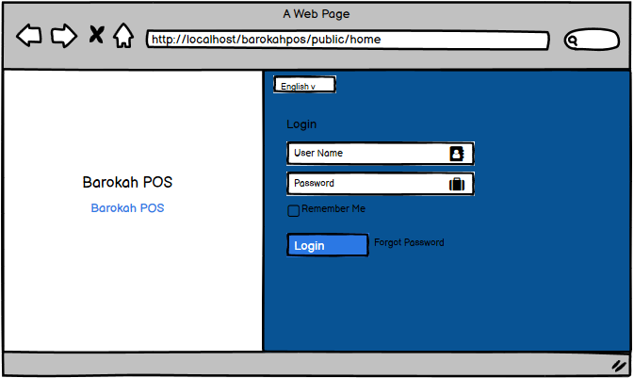

Gambar 4. 14 Desain Mockup Halaman Login

Desain mockup halaman *login* diatas merupakan tampilan yang nantinya admin akan melakukan login dengan cara memasukan *username* dan *password*, jika *username* dan *password* yang dimasukan benar maka admin diizinkan untuk masuk kedalam sistem dan akan masuk kedalam halaman *dashboard*, maka jika username dan *password* salah maka admin akan tetap berada ditampilan halaman *login*

1. Halaman *Dashboard*

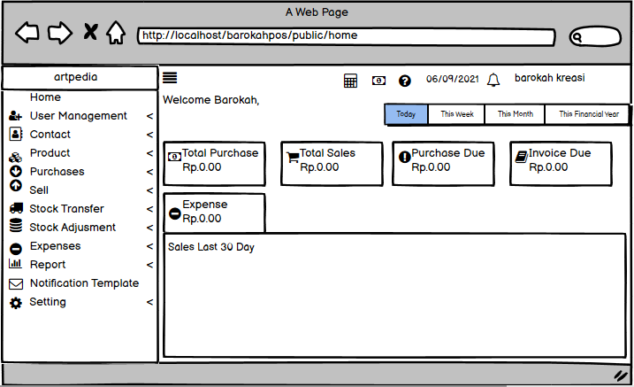

Gambar 4. 15 Desain Mockup Halaman Dashboard

Desain mockup halaman *dashbord* atau *home* ini merupakan tampilan utama yang berisi menu *dashboard* data *user management, contact, product, purchases, sell, stock transfer, stock adjusment, expenses, export, notification template*, dan *setting*

1. Halaman *User Management*

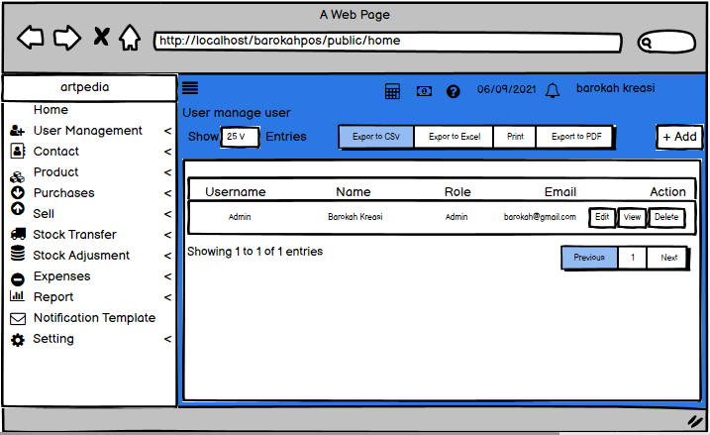

Gambar 4. 16 Desain Mockup Halaman User Management

Desain mockup halaman *user management* atau halaman mengelola pengguna diatas merupakan tampilan yang nantinya dimana administrator dapat dengan mudah mengelola *user* yang ada di sistem. Seperti melihat data pengguna, menambah, menghapus, atau mengekspor data pengguna.

1. Halaman *Contact*

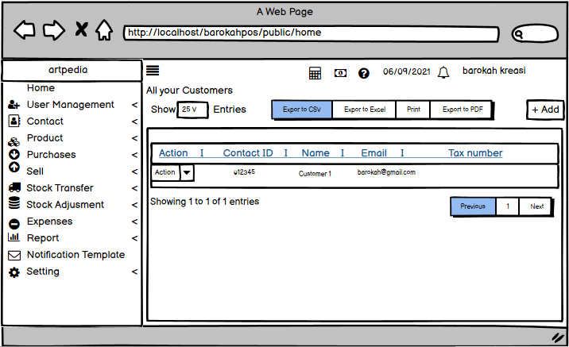

Gambar 4. 17 Desain Mockup Halaman Contact

Desain mockup halaman *contact* diatas merupakan tampilan yang nantinya dimana administrator dapat dengan mudah mengelola kontak pemasok, pelanggan, group pelanggan sepeti menambah, mengubah atau menghapus data kontak tersebut. Selain itu administratror juga bisa mengeksport data kontak yang telah tersimpan.

1. Halaman *Product*

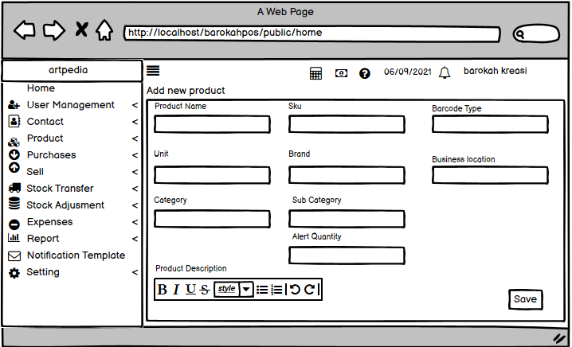

Gambar 4. 18 Desain Mockup Halaman Product

Desain mockup halaman produk diatas merupakan rancangan tampilan *form* data produk dimana administrator dapat mengelola semua data produk seperti kategori, merk, harga jual dan lainnta, selain itu administrator juga bisa mengubah, menambah atau menghapus data produk dan menyimpan data tersebut.

1. Halaman *Purchases* (Pembelian)

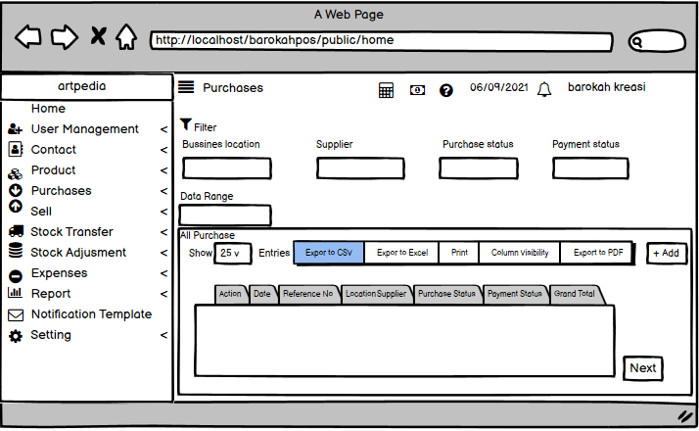

Gambar 4. 19 Desain Mockup Halaman Purchases

Desain mockup halaman purchases atau pembelian diatas merupakan rancangan tampilan *form* untuk *input* pembelian dimana administrator dapat mengelola semua data transaksi pembelian baik itu mengubah, menambah atau menghapus data pembelian, selain untuk menginput pembelian tersedia juga untuk kelola retur pembelian.

1. Halaman *Sell*

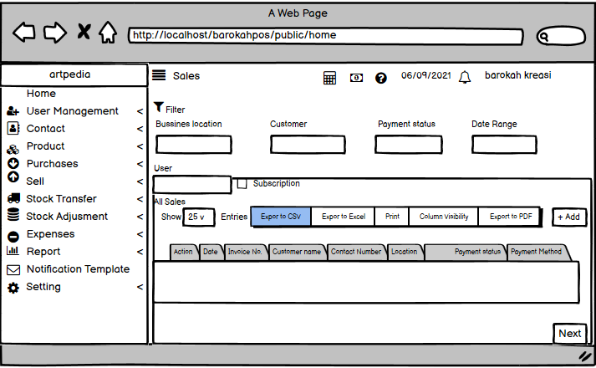

Gambar 4. 20 Mockup Halaman Sell

Desain mockup halaman *sell* atau penjualan diatas merupakan rancangan tampilan dimana administrator dapat mengelola semua data transaksi penjualan baik itu mengubah, menambah atau menghapus data penjualan tersebut, selain itu administrator juga dapat memfilter transaksi dan eksport data penjualan.

1. Halaman *Stock Transfer*

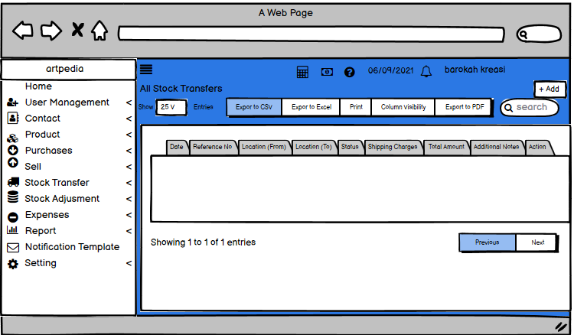

Gambar 4. 21 Desain Mockup Halaman Stock Transfer

Desain mockup halaman transfer stok diatas merupakan rancangan tampilan yang berfungsi untuk memindahkan stok, mengurangi, menambah atau menghapus data transfer stok.

1. Halaman *Stock Adjustment*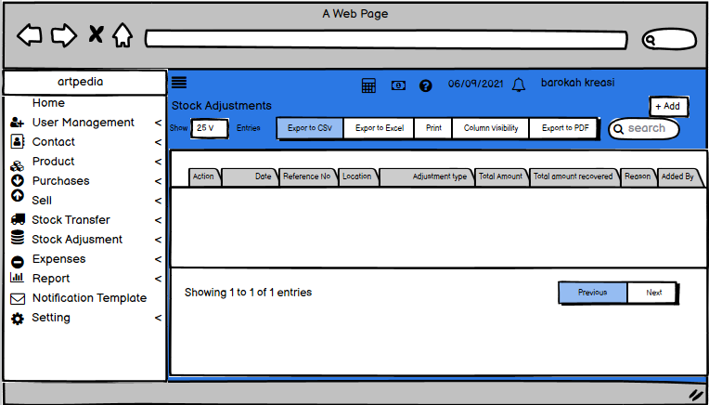

Gambar 4. 22 Desain Mockup Halaman Stock Adjusment

Desain mockup halaman *stock adjusment* diatas merupakan rancangan tampilan yang berfungsi untuk menyesuaikan stok, mengurangi, menambah atau menghapus data penyesuaian stok yang telah tersimpan.

1. Halaman *Expenses*

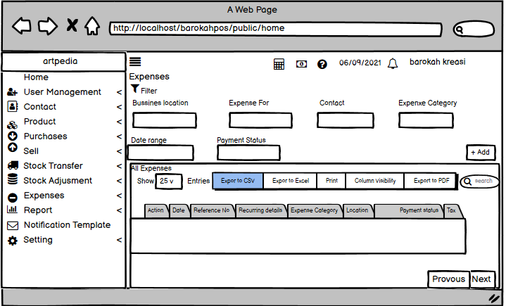

Gambar 4. 23 Desain Mockup Expenses

Desain mockup halaman biaya ini merupakan rancangan tampilan yang berfungsi untuk melihat biaya yang digunakan, dimana pada halaman ini dapat menambah, menghapus dan mengubah rincian biaya dan eksport data.

1. Halaman *Report*

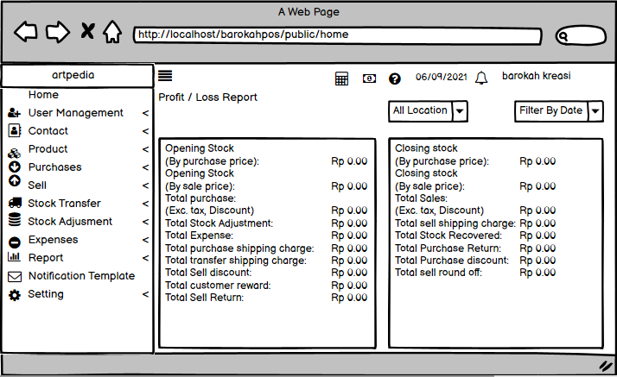

Gambar 4. 24 Desain Mockup Report

Desain mockup halaman laporan diatas merupakan tampilan yang dimana nantinya berfungsi untuk melakukan pengumpulan seluruh data yang diperlukan, administatror dapat melihat laporan, memfilter laporan dan mencetak laporan tersebut.

1. Halaman *Notification Templates*

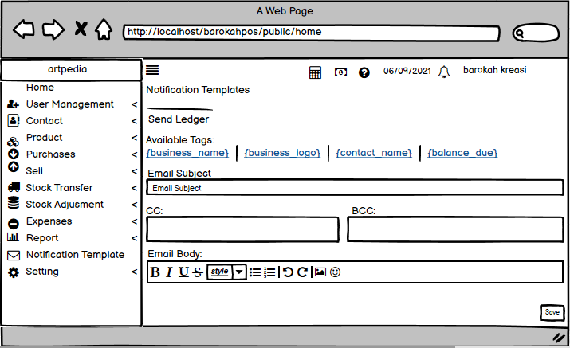

Gambar 4. 25 Desain Mockup Halaman Notification Templates

Desain mockup halaman notification templates atau template pemberitahuan ini merupakan tampilan yang dimana *form* notifikasi ini admin dapat mengisi kepada siapa notifikasi pemberitahuan ini ditujukan, kemudian mengisi subject yaitu isian judul pemberitahuan yang hendak dijadikan notifikasi dan message yaitu isian pesan yang hendak disampaikan.

# BAB V

# IMPLEMENTASI DAN PENGUJIAN

## **5.1 Implementasi**

Implementasi sistem pada tahap ini merupakan tahap penerapan sistem berdasarkan hasil analisis dan perancangan yang telah dilakukan pada bab IV. Tampilan program akan digunakan pengguna untuk berinteraksi dengan perangkat lunak yang dibangun, dan sebagai tolak ukur atau pengujian dari hasil program yang sudah dibuat, sehingga semua fungsi dapat dijalankan dengan baik sesuai dengan yang diharapkan. Pada bab V ini merupakan implementasi hasil rancangan menjadi sistem point of sale di PT. Barokah Kreasi Solusindo (Artpedia).

### 5.1.1 Implementasi Perangkat Keras dan Perangkat Lunak

Adapun spesifikasi perangkat keras dan perangkat lunak yang digunakan dalam tahap implementasi aplikasi sistem informasi *point of sale* ini adalah sebagai berikut :

1. Spesifikasi Perangkat Keras

Tabel 5. 1 Spesifikasi Perangkat Keras

|  |  |  |
| --- | --- | --- |
| **No** | **Nama Perangkat** | **Spesifikasi** |
| 1. | Processor | AMD A6-6310 APU with AMD Radeon R4 Graphics 1.80 Ghz |
| 2. | Memory Ram | 4 Gb |
| 3. | Harddisk | 465,64 GB |

1. Spesifikasi Perangkat Lunak

Spesifikasi perangkat lunak yang digunakan untuk menjalankan aplikasi sistem informasi *point of sale* ini adalah menggunakan XAMPP 7.3.28 dan browser google chrome.

### 5.1.2 Implementasi *User Interface*

Implementasi *user interface* atau antarmuka dilakukan menggunakan framework laravel 7 dan bootsrap. User interface dibuat sesuai dengan rancangan yang sebelumnya telah dibuat.

1. Halaman *Login*

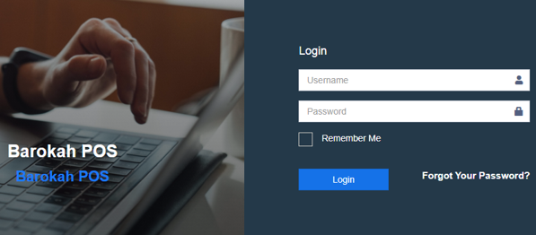

Gambar 5. 1 Tampilan Halaman Login

Pada gambar diatas merupakan tampilan halaman *login*, admin akan melakukan l*ogin* dengan cara memasukan username dan password, terdapat tombol sign in untuk memproses atau memvalidasi data yang telah admin masukan. Apa bila *username* dan *password* terdaftar pada *database* maka admin diizinkan untuk masuk kedalam halaman *dashboard*, jika username dan *password* salah maka admin akan tetap berada ditampilan halaman *login.*

1. Halaman Beranda (*Dashboard*)

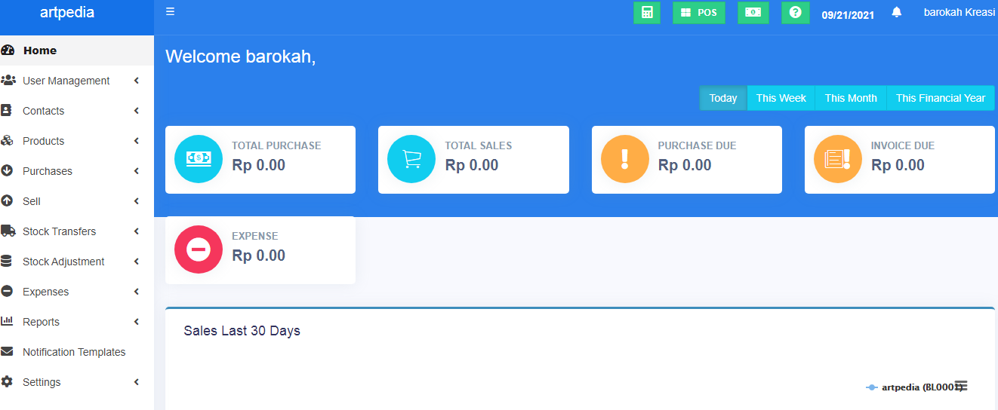

Gambar 5. 2 Tampilan Halaman Beranda (Dashboard)

Pada gambar diatas merupakan tampilan halaman utama yang muncul ketika admin sukses *login* kedalam sistem yaitu masuk ke menu utama yang berisi menu *dashboard* data *user management, contact, product, purchases, sell, stock transfer, stock adjusment, expenses, export, notification template, dan setting.*

1. Halaman Mengelola Pengguna (*User Management*)

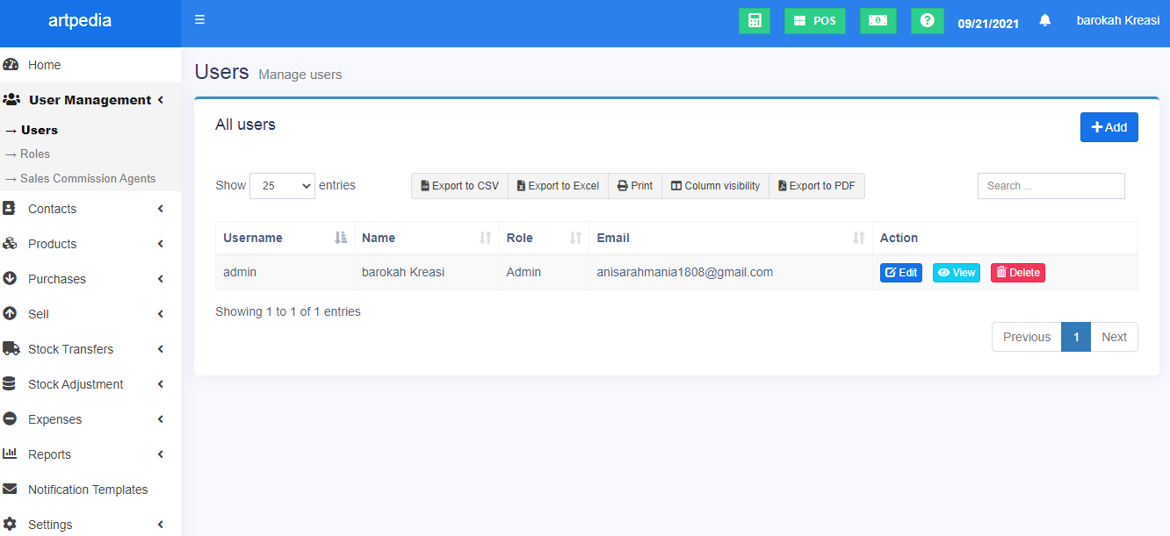

Gambar 5. 3 Tampilan Mengelola Pengguna (User Management)

Pada gambar diatas merupakan tampilan halaman *user management* atau halaman mengelola pengguna. administrator dapat dengan mudah mengelola user yang ada di sistem. Pada fungsi mengelola pengguna terdapat menu untuk melihat data pengguna yang sudah tersimpan, menghapus, dan mengubah, kemudian dimenu atas data pelanggan terdapat menu untuk eksport data. Dan menu sebelah kanan terdapat tombol untuk menembah data pengguna. Dengan mengklik data tambah pengguna admin akan diarahkan untuk mengisi *form* data pengguna yang akan ditambahkan.

1. Halaman Kontak (*Contact)*

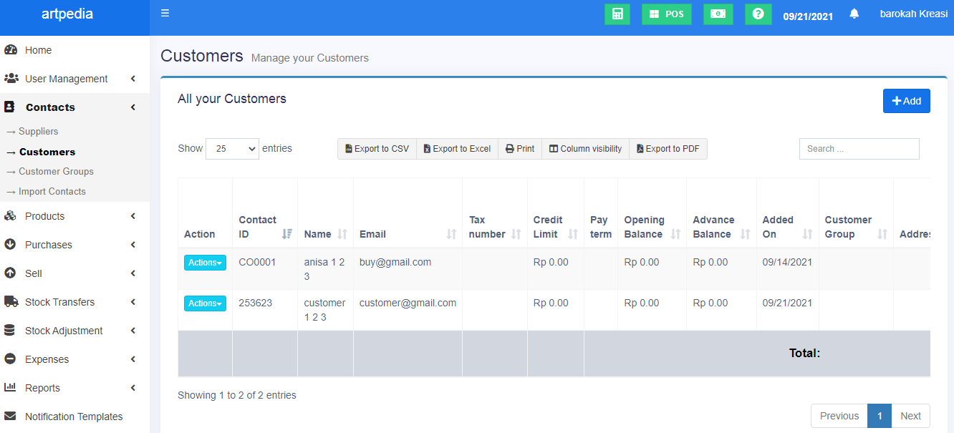

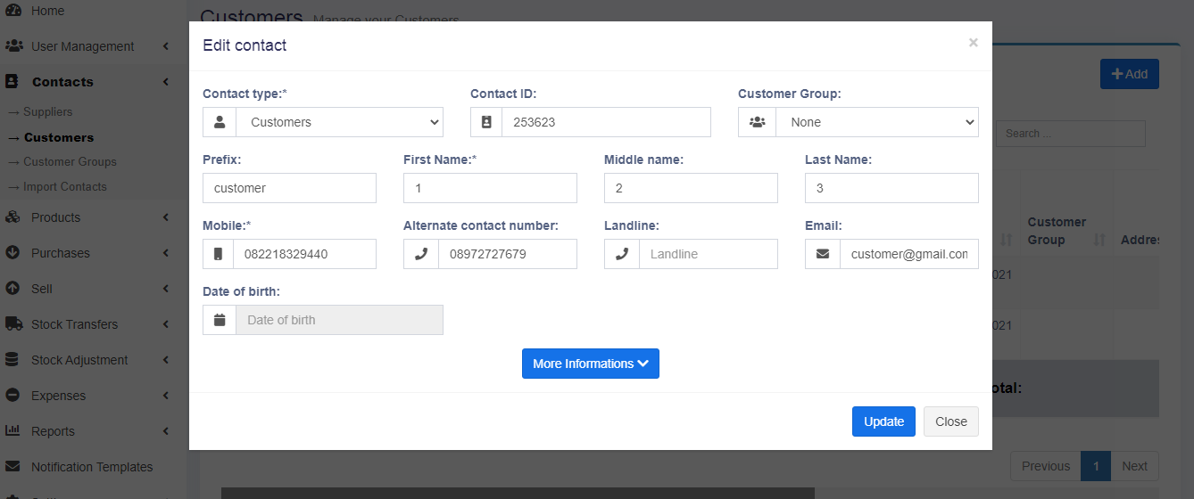

Gambar 5. 4 Tampilan Halaman Kontak (Contact)

Pada halaman utama kontak terdapat pilihan menu kategori untuk mengelola kontak. Dan pada data semua kontak yang sudah tersimpan terdapat menu *action*, pada menu tersebut admin dapat mengubah, menghapus, dan melihat data. Untuk menambah data kontak baru admin bisa klik menu *add* disisi pojok kanan dan admin akan diarahkan untuk mengisi *form* data kontak. Lalu klik *save* dan data kontak yang baru akan tersimpan.

1. Halaman Produk (*Product*)

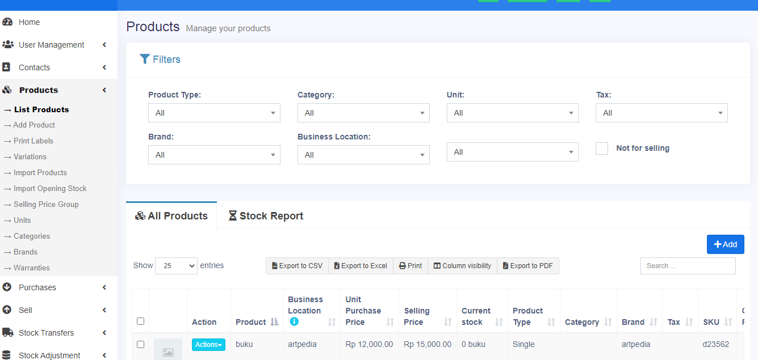

Gambar 5. 5 Tampilan Halaman Produk (Product)

Gambar diatas merupakan tampilan untuk mengelola produk, admin dapat memfilter produk yang terdapat *form* untuk data-data produk seperti kategori produk, merk, type seperti yang terlihat pada gambar diatas. Untuk melihat. menghapus atau mengubah data produk yg telah tersimpan klik *action* pada data produk. Dan klik menu *add* untuk tambahkan produk.

1. Halaman Pembelian (*Purchases*)

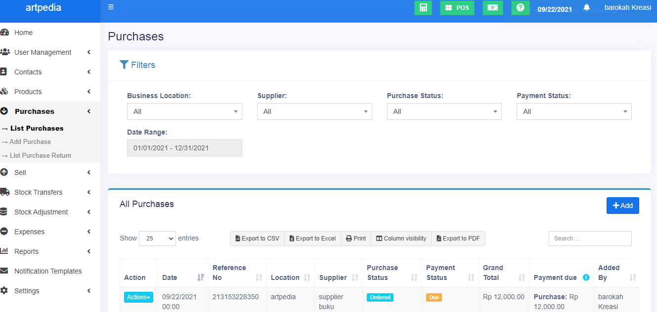

Gambar 5. 6 Tampilan Halaman Pembelian (Purchases)

Pada gambar diatas merupakan tampilan halaman daftar pembelian, admin dapat menginput data penjualan seperti tanggal, no referensi, lokasi produk disimpan, supplier. klik add atau tambah penjualan pada pojok atas kanan, ubah atau hapus data penjualan dengan klik action pada data penjualan, dan untuk retur penjualan admin diarahkan untuk klik menu retur.

1. Halaman Penjualan (*Sell*)

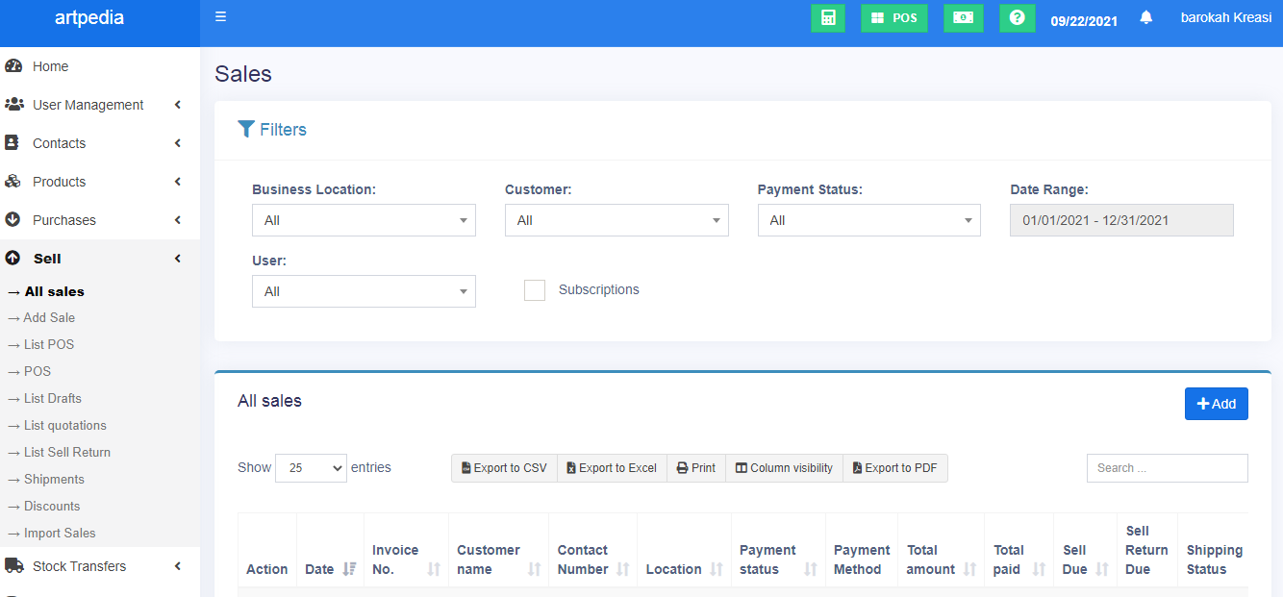

Gambar 5. 7 Tampilan Halaman Penjualan (Sell)

Gambar diatas merupakan tampilan penjualan. pada menu utama terdapat dafar penjualan, klik filter untuk memfilter pembelian berdaskan lokasi bisnis, pelanggan, atau tanggal. klik *add* untuk input penjualan dan admin akan diarahkan untuk mengisi *form* penjualan, *save* untuk menyimpan, pilih *action* untuk mengubah, *edit* atau *delete* data penjualan.

1. Halaman Transfer Stok (*Stock Transfer*)

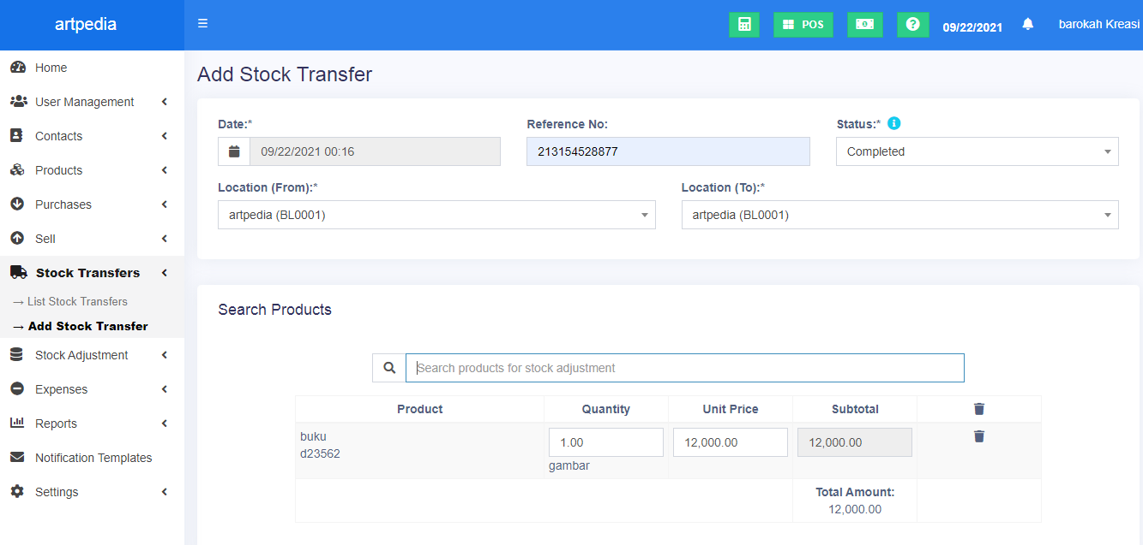

Gambar 5. 8 Tampilan Transfer stok (Stock Transfer)

Pada gambar tampilan halaman transfer stok yaitu berfungsi untuk memindahkan stok kelokasi stok yang berbeda. Isi *form* dari lokasi mana produk dipindahkan dan isi form untuk dipindahkan kelokasi tujuan. Klik pencarian produk untuk produk yang akan dipindahkan dan isi *quantity* produk yang akan dipindah dan klik *save* untuk menyimpan.

1. Halaman Penyesuaian Stok (*Stock Adjustment*)

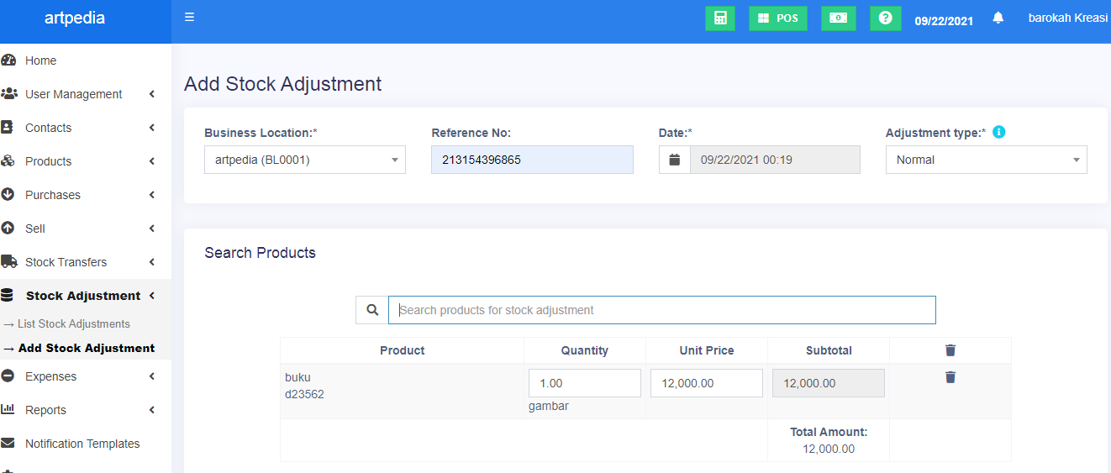

Gambar 5. 9 Tampilan Penyesuaian Stok (Stock Adjustment)

Pada gambar diatas merupakan tampilan halaman untuk penyesuaian stok, pada menu utama terdapat daftar penyesuaian stok dan tambah penyesuaian stok. klik daftar penyesuaian stok dan semua penyesuaian stok akan tampil, klik ekspor untuk ekspor data, dan klik add atau tambah untuk *input* stok penyesuaian, dan admin akan diarahkan untuk mengisi *form input* penyesuaian stok, klik *save* untuk menyimpan.

1. Halaman Biaya (*Expenses*)

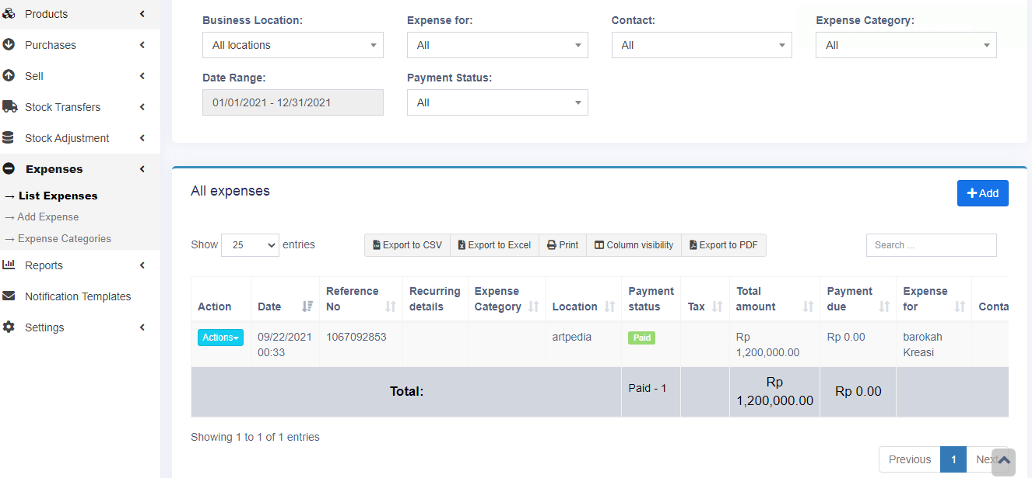

Gambar 5. 10 Tampilan Biaya (Expenses)

Pada gambar diatas merupakan tampilan halaman untuk mengelola biaya, pada menu utama terdapat daftar biaya, tambah biaya, dan kategori biaya. admin dapat menginput biaya dengan klik *add* atau tambah dan nantinya akan diarahkan untuk mengisi *form input* biaya dan klik *save* untuk menyimpan, kemudian klik *action* pada data biaya yang sudah tersimpan untuk melihat rincian, mengubah dan menghapus data.

1. Halaman Laporan (*Report*)

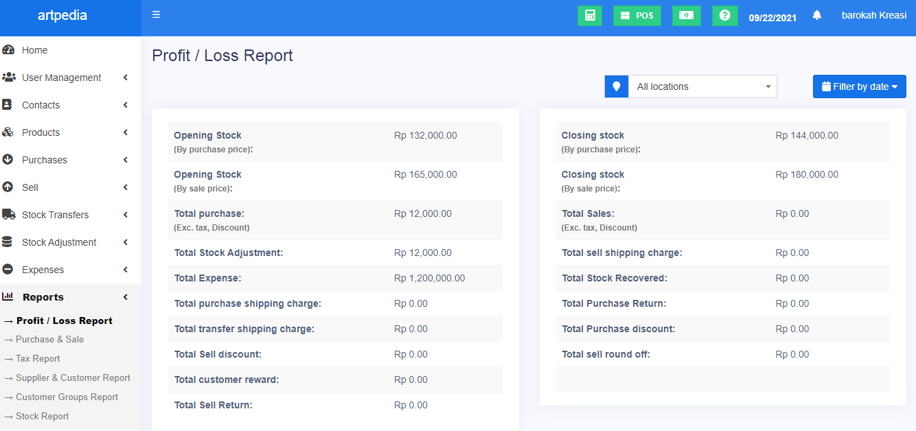

Gambar 5. 11 Tampilan Laporan (Report)

Pada halaman laporan terdapat beberapa menu admin diarahkan untuk pilih menu laporan, dan laporan akan ditampikan, klik filter untuk memfilter laporan dan klik *location* untuk memilih lokasi laporan yang ditampilkan.

1. Halaman Template Pemberitahuan (*Notification Templates*)

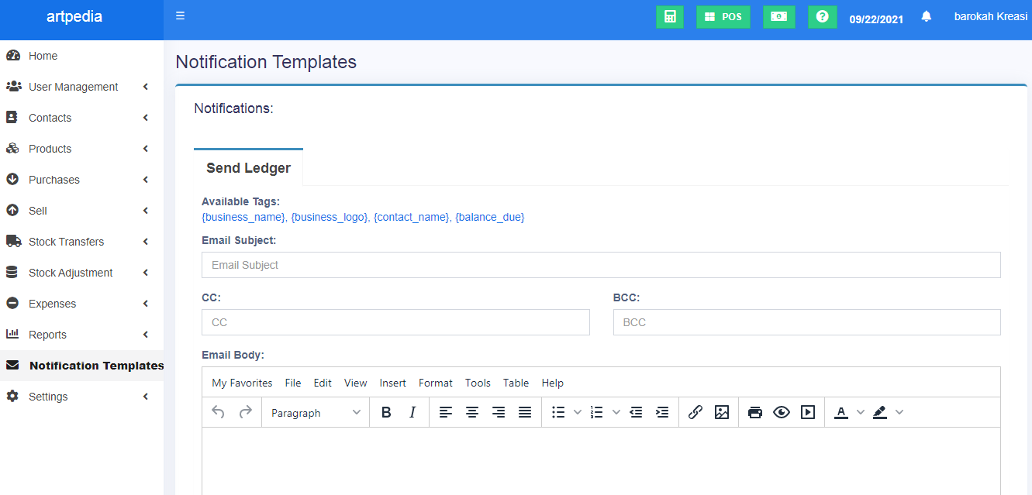

Gambar 5. 12 Tampilan Template Pemberitahuan (Notification Templates)

Gambar diatas merupakan tampilan dari halaman template pemberitahuan. admin diarahkan untuk mengisi data penerima, kemudian mengisi subject atau isian judul pemberitahuan yang akan dijadikan notifikasi dan isian pesan yang hendak disampaikan. Klik *save* untuk menyimpan dan pesan akan terkirim.

## **5.2 Pengujian Sistem**

Pada tahap ini pengujian merupakan bagian yang penting dalam pengembangan perangkat lunak. Pengujian ini menggunakan metode pengujian *black-box* guna untuk mengetahui unjuk kerja dari pembangunan sistem informasi *point of sale* di PT. Barokah Kreasi Solusindo. Penulis melakukan uji coba terhadap sistem yang telah dibangun dengan hasil sebagai berikut:

Tabel 5. 2 Pengujian Sistem

|  |  |  |  |  |
| --- | --- | --- | --- | --- |
| **No.** | **Fungsi Yang Diuji** | **Skenario Uji** | **Hasil Yang Diharapkan** | **Hasil Pengujian** |
| 1. | *Login* | *Input username* dan *Password*, lalu klik Login (jika benar) | Tampil halaman utama | [√] Sesuai  [ ] Tidak Sesuai |
| *Input username* dan *password* (jika salah) | Tampil konfirmasi gagal dan tetap berada dihalaman login | [√] Sesuai  [ ] Tidak Sesuai |
| 2. | Mengelola pengguna | Klik menu *users* | Tampil halaman data pengguna | [√] Sesuai  [ ] Tidak Sesuai |
| Klik menu *Add* | Tampil halaman *form* isi tambah *user* | [√] Sesuai  [ ] Tidak Sesuai |
| *Input* data pengguna dan *save* | Data tersimpan dan tampil halaman data pengguna | [√] Sesuai  [ ] Tidak Sesuai |
| Klik *edit* data *user* | Tampil halaman edit | [√] Sesuai  [ ] Tidak Sesuai |
| *Input* perubahan data dan *update* | Data tersimpan dan tampil halaman data pengguna | [√] Sesuai  [ ] Tidak Sesuai |
| Klik *delete* | Tampil konfirmasi *cancel* atau *ok* | [√] Sesuai  [ ] Tidak Sesuai |
| 3. | Kontak | Klik pilihan menu kontak | Tampil halaman data kontak | [√] Sesuai  [ ] Tidak Sesuai |
| Klik menu *Add* | Tampil halaman tambah kontak baru | [√] Sesuai  [ ] Tidak Sesuai |
| *Input* kontak baru dan *save* atau *close* | Data tersimpan dan tampil data kontak dan jika klik *close* kembali kehalaman data kontak | [√] Sesuai  [ ] Tidak Sesuai |
| Klik *action* dan pilih *delete* atau *edit* pada data kontak | Tampil halaman edit kontak dan tampilan konfirmasi *cancel* atau *ok* untuk *delete* kontak | [√] Sesuai  [ ] Tidak Sesuai |
| 4. | Produk | Klik menu *list product* | Tampil halaman produk | [√] Sesuai  [ ] Tidak Sesuai |
| Klik *add product* | Tampil halaman produk baru | [√] Sesuai  [ ] Tidak Sesuai |
|  |  | *Input* data produk baru dan *save* | Data tersimpan dan tampil halaman produk | [√] Sesuai  [ ] Tidak Sesuai |
| Klik *action* dan pilih *delete* atau *edit* pada data produk | Tampil halaman *edit* produk dan tampilan konfirmasi *cancel* atau *ok* untuk *delete* produk | [√] Sesuai  [ ] Tidak Sesuai |
| 5. | Pembelian | Klik menu list *purchases* | Tampil halaman pembelian | [√] Sesuai  [ ] Tidak Sesuai |
| Klik *add* | Tampil halaman tambah pembelian baru | [√] Sesuai  [ ] Tidak Sesuai |
| *Input* data pembelian baru dan *save* atau *close* | Data tersimpan dan tampil data pembelian dan jika klik *close* kembali kehalaman data pembelian | [√] Sesuai  [ ] Tidak Sesuai |
| Klik *action* dan pilih *delete* atau *edit* pada data pembelian | Tampil halaman *edit* produk dan tampilan konfirmasi *cancel* atau *ok* untuk *delete* pembelian | [√] Sesuai  [ ] Tidak Sesuai |
| 6. | Penjualan | Klik menu semua penjualan | Tampil halaman menu penjualan | [√] Sesuai  [ ] Tidak Sesuai |
| Klik menu add dihalaman penjualan | Tampil halaman tambah penjualan baru | [√] Sesuai  [ ] Tidak Sesuai |
| *Input* data penjualan dan *save* atau *close* | Data tersimpan dan tampil data penjualan dan jika klik *close* kembali kehalaman data penjualan | [√] Sesuai  [ ] Tidak Sesuai |
| Klik *action* dan pilih delete atau *edit* pada data penjualan | Tampil halaman *edit* produk dan tampilan konfirmasi *cancel* atau *ok* untuk *delete* penjualan | [√] Sesuai  [ ] Tidak Sesuai |
| 7. | Transfer Stok | Klik menu *list* transfer stok | Tampil halaman transfer stok | [√] Sesuai  [ ] Tidak Sesuai |
| Klik menu *add* | Tampil halaman tambah transfer stok baru | [√] Sesuai  [ ] Tidak Sesuai |
| 8. | Penyesuaian Stok | *Input* data transfer stok dan *save* | Data tersimpan dan tampil dan transfer stok | [√] Sesuai  [ ] Tidak Sesuai |
| Klik menu *list stock* *adjusment* | Tampil halaman penyesuaian stok | [√] Sesuai  [ ] Tidak Sesuai |
|  |  | Klik menu *add* | Tampil halaman tambah penyesuaian baru | [√] Sesuai  [ ] Tidak Sesuai |
| *Input* data penyesuaian dan *save* | Data tersimpan dan tampil halaman penyesuaian | [√] Sesuai  [ ] Tidak Sesuai |
| 9. | Biaya | Klik menu *list expenses* | Tampil halaman biaya | [√] Sesuai  [ ] Tidak Sesuai |
| Klik *add* | Tampil halaman tambah biaya | [√] Sesuai  [ ] Tidak Sesuai |
| *Input* biaya dan *save* | Data tersimpan dan tampil halaman biaya | [√] Sesuai  [ ] Tidak Sesuai |
| Klik *action* dan pilih *delete* atau *edit* pada data biaya | Tampil halaman *edit* biaya dan tampilan konfirmasi *cancel* atau *ok* untuk *delete* biaya | [√] Sesuai  [ ] Tidak Sesuai |
| 10. | Laporan | Klik menu laporan | Tampil halaman laporan, dan admin bisa pilih filter atau cetak laporan | [√] Sesuai  [ ] Tidak Sesuai |
| 11. | Pemberitahuan | Klik menu *notification templates* | Tampil halaman pemberitahuan | [√] Sesuai  [ ] Tidak Sesuai |
| *Input* pemberitahuan dan *save* | Data terkirim dan tampil halaman pemberitahuan | [√] Sesuai  [ ] Tidak Sesuai |

## **5.3 Hasil Analisis Menggunakan Metode PIECES**

### 5.3.1 *Performance* (Kinerja)

Untuk mengetahui bagaimana kemampuan sistem dalam menjalankan tugas terhadap sistem yang baru. Yaitu sebagai berikut :

1. Dapat lebih mudah menggunakan sistem informasi dengan bantuan perangkat lunak;
2. Pengumpulan data transaksi yang dilakukan dapat lebih mudah.

### 5.3.2 *Information* (Informasi)

Untuk mengetahui apakah sistem mampu menyediakan informasi yang berkualitas bagi penggunanya. Hasil secara infoemasi yaitu :

1. Dapat lebih mudah mengakses informasi transaksi dengan cepat dan detail;
2. Informasi yang didapat akan lebih cepat dan detail dalam proses pemberian informasi ke pihak lain.

### 5.3.3 *Economy* (Ekonomi)

Untuk mengetahui apakah sistem menawarkan pelayanan yang mengurangi biaya dan meningkatkan keuntungan. Setelah menggunakan sistem baru secara ekonomi dapat mengurangi waktu kerja dalam proses pelayanan dan pencarian data transaksi.

### 5.3.4 *Control* (Pengendalian)

Untuk mengetahui bagaimana sistem mengatasi selisish stok dan menjamin keakuratan jumlah stok. Hasil *Control* (Pengendalian) yaitu:

1. Setiap transaksi yang dilakukan akan lebih mudah dipantau karena setiap data transaksi disimpan di dalam perangkat lunak;
2. Dapat mengetahui riwayat transaksi sehingga dapat mengetahui faktualisasi transaksi dalam jangka waktu tertentu.

### 5.3.5 *Efficiency* (Efisiensi)

Untuk mengetahui bagaimana sistem bekerja dengan efisien dan efektif.

1. Tidak perlu adanya pencatatan transaksi secara manual sehingga mempersingkat waktu pelayanan;
2. Data dapat diakses secara langsung di perangkat lunak yang sama tanpa harus membuka dokumen-dokumen lain.

### 5.3.6 *Services* (Pelayanan)

Untuk mengetahui bagaimana sistem menyediakan layanan yang diinginkan, dan apakah sistem dapat dikembangkan kembali. Hasilnya yaitu dengan adanya sistem baru ini dapat disesuaikan dengan kebutuhan pengguna apabila ada pembaharuan.

# BAB VI

# KESIMPULAN DAN SARAN

## **6.1 Kesimpulan**

Dari apa yang telah diuraikan pada bab-bab sebelumnya maka penulis dapat menyimpulkan bahwa :

1. Dengan adanya sistem informasi *point of sale* yang menyediakan fitur laporan dan grafik sehingga dapat mengetahui dan memberikan informasi yang meliputi data pengguna, kontak, produk, pembelian penjualan, stok, dan biaya yang cepat, tepat dan akurat setiap harinya.
2. Sistem yang dibangun ini dibangun untuk mempermudah proses pengelolaan data pengguna, kontak, produk, pembelian penjualan, stok, pemberitahuan, biaya dan laporan yang sudah terkomputerisasi

## **6.2. Saran**

Dari kesimpulan diatas, maka penulis memberikan saran berupa :

1. Perlunya pemahaman terlebih dahulu bagi pengguna program.
2. Sebaiknya perlu adanya back-up data secara berkala, agar tidak terjadi hal-hal yang tidak diinginkan.
3. Untuk mendapatkan performa perangkat yang baik pada saat menjalankan program, sebaiknya dilakukan maintenance secara berkala pada perangkat keras (*Hardware*) maupun perangkat lunak (*Software*).
4. Aplikasi dapat dikembangkan lagi agar program yang telah dibuat menjadi lebih baik lagi.

# DAFTAR PUSTAKA

Adani, M. R. (2020). Pengenalan apa itu bebsite beserta fungis, manfaat dan cara membuatnya.Www.Sekawanmedia.Co.Id.https://www.sekawanmedia.co.id/pengertian-website/

Choirul Sholeh. (2016). Analisa dan Perancangan apliksi Point of sale (pos) untuk mendukung manajemen hubungan pelanggan. *Skripsi, Universitas Muhammadiyah Ponorogo.*, *147*, 11–40.

Fitri Ayu and Nia Permatasari. (2018). perancangan sistem informasi pengolahan data PKL pada divisi humas PT pegadaian. *Jurnal Infra Tech*, *2*(2), 12–26.

Gasc, Antonio, D. (2018). *Sistem Informasi POS (Point of Sale) untuk penjualan berbasis web pada kedai katsu jontor*. *2*(1), 1-13.

Hasbiyalloh, M., & Jakaria, D. A. (2018). Aplikasi Penjualan Barang Perlengkapan Hand Phone di Zildan Cell Singaparna Kabupaten Tasikmalaya. *Jumantaka*, *1*(1), 61–70. http://jurnal.stmik-dci.ac.id/index.php/jumantaka

Hijriani, A., & Maulana, F. A. (n.d.). *Implementasi Customer Relationship Management ( CRM ) Pada Usaha Mikro Bidang Retail Studi Kasus CV Duta Square Bandar Lampung*. 84–94.

Informatika, T., & Informasi, S. (2017). *Jurnal Teknologi Terpadu Marwana Indri Nengsi Semlinda Juszandri Bulan Abstrak Jurnal Teknologi Terpadu*. 31–34.

Ita Dewi Sintawati, T. H. (2020). *Jurnal Akrab Juara*, *5*.

Kurniawan, A., Karyanto, N. W., Informatika, S. T., Teknik, F., Wijaya, U., & Surabaya, K. (2017). Sistem informasi point of sale (pos) pada rumah makan berkah illahi 1,2. *Informatian Technology Journal*, *3*(2), 27–34.

Purnia, D. S., Rifai, A., & Rahmatullah, S. (2019). Penerapan Metode Waterfall dalam Perancangan Sistem Informasi Aplikasi Bantuan Sosial Berbasis Android. *Seminar Nasional Sains Dan Teknologi 2019*, 1–7.

Putra, R. R., Brata, A. H., & Fanani, L. (2019). Pengembangan Sistem Point of Sale

Berbasis Web Pada Bengkel Sepeda Motor (Studi Kasus: Mr. Montir PCI Cilegon). *Teknologi Informasi Dan Ilmu Komputer bnb*, *3*(11)

Rinaldi, M., & Alfredo, B. G. (2019). *Sistem Informasi Manajemen Hubungan Pelanggan Berbasis Website Pada Cv Auto Plaza*. *x*, 1–12.

Rizky, N. (2019). *Angewandte Chemie International Edition, 6(11), 951–952.*, 13–50.

Romney dan Steinbart (2016). *Marshall B. Romney dan Paul John Steinbart. Sistem Informasi Akuntansi: Accounting Information Systems (Edisi 13), Prentice Hall.* 8–41.

Tahir, T. Bin, Rais, M., Hs, M. A., Studi, P., Elektro, T., Teknik, F., & Khairun, U. (2019). *Aplikasi Point OF Sales Menggunakan Framework Laravel Point OF Sales Appilaction using Laravel Framework*. *2*(2), 55–60.

Wibawanto. (2018). Bab Ii Landasan Teori. *Journal of Chemical Information and Modeling*, *53*(9), 8–24.

Wiguna, P. D. A., Swastika, I. P. A., & Satwika, I. P. (2019). Rancang Bangun Aplikasi Point of Sales Distro Management System dengan Menggunakan Framework React Native. *Jurnal Nasional Teknologi Dan Sistem Informasi*, *4*(3), 149–159. Yudha, P. E. (2018).

# LAMPIRAN

**Lampiran 1 Wawancara**

